

实
验
报
告

课程名称: | 面向对象程序设计实验
学生姓名: | 赵世佶
学生学号: | 19218123
专业班级: | 计科181
所在学院: | 信息科学技术学院

2020年02月22日

第01次实验

Visual Studio 6.0和2016集成开发环境熟悉
1、实验学时：2个学时
2、实验类型：验证性实验
3、实验目的：
（1）熟悉Visual Studio 6.0和2016两种开发环境；
（2）掌握Visual Studio 6.0和2016两种开发环境的基本操作命令、相应菜单项和快捷键。
4、实验内容：

实验题目1：输出100以内的所有素数
（1）程序功能简介
实现一个C++程序，能够求解100以内的所有素数。
（2）程序设计说明
① 素数又称质数，是指除了1及其本身之外没有任何约数的数。比1大但还不是质数的数称为合数。0和1既不是素数也不是合数；
② 打开Visual Studio 6.0或2016两种开发环境，新建一个Win32 Console Application类型的工程，新建一个.cpp源文件，添加到新建的工程中，并设置好相应的保存路径；
③ 利用C++的cin、cout等系统级对象进行数据的输入和输出；
④ 设计素数的计算函数和输出函数，将求解出来的所有素数输出到屏幕上，并限定输出范围为100以内；
⑤ 设计main()测试函数，并准备好合适的测试数据。
（3）程序调试运行
运行程序查看结果，并进行源代码调试和优化。
参考代码如下：
执行结果如下：
#include <iostream>
#include <iomanip>
#include <cmath>
using std::cin;
using std::cout;
using std::endl;
using std::setw;
using std::sqrt;

bool isprime(int);
void judge(void);
int main()
{
cout << "100以内的素数如下:" << endl;
for (int i = 2; i < 100; i++) {
if (isprime(i)) {
cout << setw(4) << i;
}
}
cout << endl;
judge();
return 0;
}

bool isprime(int num)
{
int i;
for (i = 2; i < sqrt(num); i++) {
if (num % i == 0) break;
}
if (i >= int(sqrt(num)) + 1) return true;
else return false;
}

void judge(void)
{
char c = 'y';
do {
cout << "请输入一个数: ";
int num;
cin >> num;
if (isprime(num)) cout << "是素数！" << endl;
else cout << "不是素数！" << endl;
cout << "是否需要继续判断素数(y-是，n-否)？";
cin >> c;
} while (c == 'y');
}

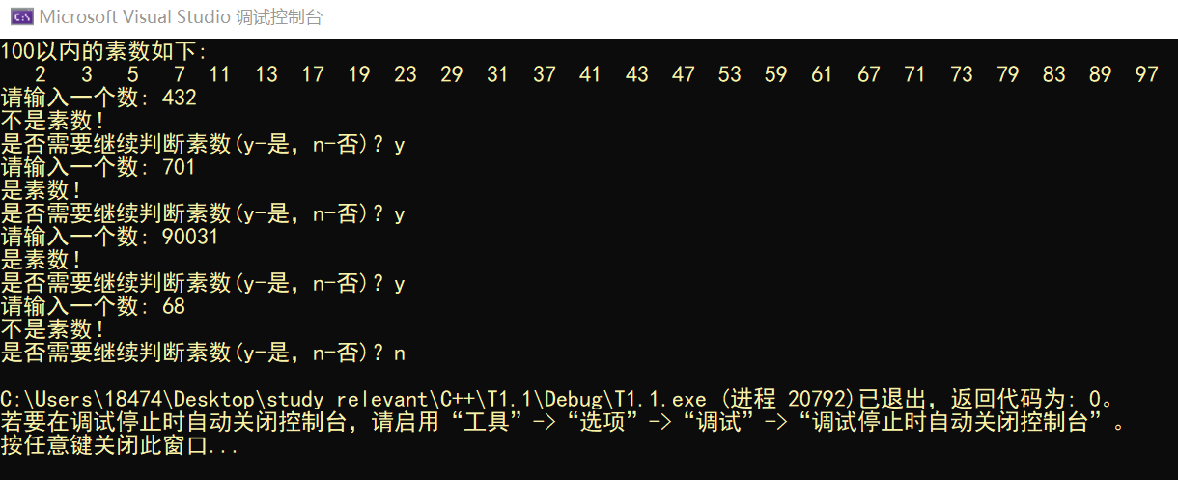

实验题目2：求1～20的阶乘之和
（1）程序功能简介
实现一个C++程序，能够求解1～20的阶乘之和。
（2）程序设计说明
① 阶乘（factorial）是基斯顿·卡曼于1808年发明的运算符号，可以通过使用自身调用自身的递归调用方法求解；
② 打开Visual Studio 6.0或2010两种开发环境，新建一个Win32 Console Application类型的工程，新建一个.cpp源文件，添加到新建的工程中，并设置好相应的保存路径；
③ 利用C++中的cin、cout等系统级对象进行数据的输入和输出；
④ 设计1～20的阶乘之和计算函数和输出函数，将求解出来的阶乘之和结果输出到屏幕上；
④ 设计main()测试函数，并准备好合适的测试数据。
（3）程序调试运行
运行程序查看结果，并进行源代码调试和优化。
参考代码如下：（如果变量的类型为int，则在求13！时会溢出；需要设置变量的类型为double。C++的int为4个字节，要注意不同数据类型的值域范围）
#include <iostream>
#include <iomanip>
using std::cin;
using std::cout;
using std::endl;
using std::setw;

double factorial(double);
void test(double);
int main()
{
test(20);
double num;
cout << "\n请输入测试数据" << "(将计算1~此数的阶乘和): " << endl;
cin >> num;
test(num);
return 0;
}

double factorial(double num)
{
double fac = num;
if (num == 1) return fac;
fac *= factorial(--num);
return fac;
}

void test(double j)
{
double sum = 0;
for (double i = 1; i <= j; i++) {
double t = factorial(i);
sum += factorial(i);
cout << setw(2) << i << "的阶乘为" << setw(15) << t
<< setw(10) << "1~" << setw(2) << i << "阶乘和为" << setw(15) << sum << endl;
}
}

执行结果如下：
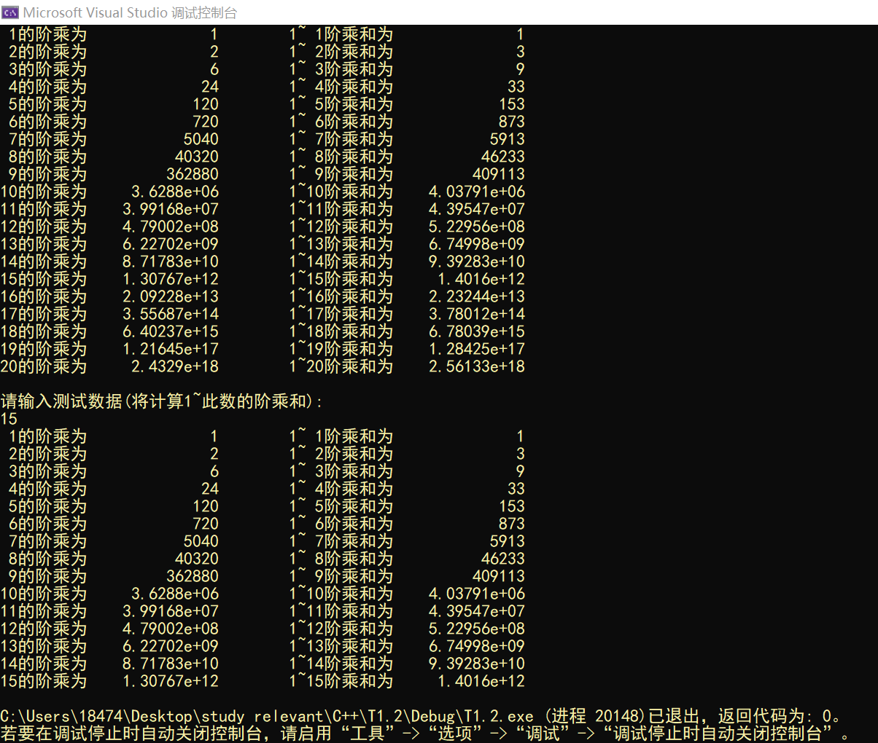

实验题目3：英文字母排序
（1）程序功能简介
实现一个C++程序，能够对用户输入的若干个字符串，将每个字符串的首字母按照英文字典排序，由小到大顺序输出。
（2）程序设计说明
① 打开Visual Studio 6.0或2010两种开发环境，新建一个Win32 Console Application类型的工程，新建一个.cpp源文件，添加到新建的工程中，并设置好相应的保存路径；
② 利用C++的cin、cout等系统级对象进行英文字符串的输入和输出；
③ 设计排序函数和输出函数，对5个字符串，逐次进行从小到大的排序，并将排序结果输出到屏幕上；
④ 设计main()测试函数，并准备好合适的测试数据。
（3）程序调试运行
运行程序查看结果，并进行源代码调试和优化。
参考代码如下：
#include <iostream>
#include <cstring>
#include <cstdlib>
using std::cin;
using std::cout;
using std::endl;
using std::malloc;
using std::strcmp;

int main()
{
char** s = (char**)malloc(5 * sizeof(char*));
for (int i = 0; i < 5; i++) {
s[i] = (char*)malloc(20 * sizeof(char));
}
cout << "请输入5个字符串" << endl;
for (int i = 0; i < 5; i++) {
cin >> s[i];
}
char* t = NULL;
for (int i = 0; i < 4; i++) {
for (int j = 0; j < 4-i; j++) {
if (strcmp(s[j], s[j + 1]) > 0) {
t = s[j];
s[j] = s[j + 1];
s[j + 1] = t;
}
}
}
cout << "排序好的字符串如下所示：" << endl;
for (int i = 0; i < 5; i++) {
puts(s[i]);
free(s[i]);
}
free(s);
return 0;
}

执行结果如下：
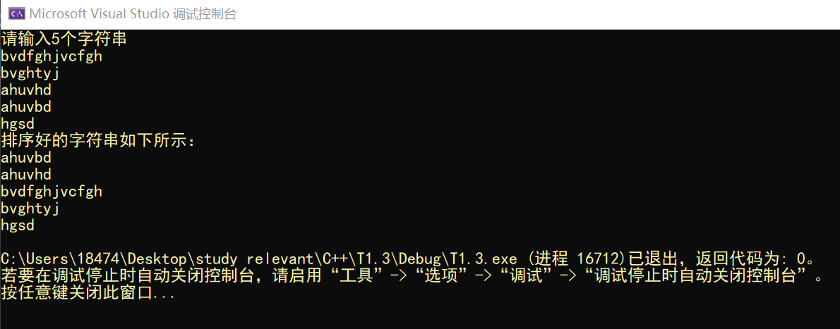
5、实验总结
本次实验主要是熟悉VS环境，顺带复习一下C语言的知识和了解一下C++的一些简单的输入输出对象cin, cout等。实验内容相对简单，自己写的时候发现有些知识生疏了，比如一开始malloc忘了free。了解了命名空间的概念，标准命名空间std感觉还是少用为好，防止自定义函数名和其中自带函数冲突。还有就是VS2019功能相对强大，我发现用malloc或是strcmp函数时，不加头文件，不用标准命名空间都可以正常运行程序，可能是VS默认载入库函数了。但是用相对老一点的devc去运行的时候就会报错。所以还是要严谨一点。

第02次实验

C++程序基本结构熟悉
1、实验学时：2个学时。
2、实验类型：验证性实验。
3、实验目的：
（1）了解C++头文件和源文件的各自作用，养成首先进行程序变量和函数声明，然后进行程序变量和函数定义，最后进行程序变量和函数使用的编程习惯；
（2）了解C++程序的基本结构，掌握C++程序的编辑、编译、链接、调试和运行的方法。
4、实验内容：

实验题目1：水仙花数问题
（1）程序功能简介
用于解决水仙花数问题的程序。
（2）程序设计说明
① 所谓水仙花数，就是一个三位数，其各位数字立方和等于该数本身。例如153就是一个水仙花数；
② 关于求一个三位数的各个位数的问题。百位数可以直接用该数除以100解决，因为该数是一个整型数值，其结果必定是整型数字，即百位数。同理，十位数可以用先除10再除10取余数的方式解决。个位数直接除10取余数；
③ 关于立方的计算，可以直接三个数相乘，也可以调用cmath库函数进行求解；
④ 设计main()测试函数，并准备好合适的测试数据，实现完整的计算器功能。
（3）程序调试运行
运行程序查看结果，并进行源代码调试和优化。
参考代码如下：
#include <iostream>
#include <cmath>

using namespace std;

bool isNar(int);
int main()
{
int num;
char ch;
cout << "水仙花数有:" << endl;
for (int i = 100; i < 1000; i++) {
if (isNar(i)) cout << i << '\t';
}
cout << endl;
do {
cout << "Please input a number (100<number<999)" << endl;
cin >> num;
if (isNar(num)) {
cout << num << "是水仙花数" << endl;
}
else cout << num << "不是水仙花数" << endl;
cout << "是否继续？是-y,否-n" << endl;
cin >> ch;
} while (ch == 'y');
return 0;
}

bool isNar(int num)
{
int a, b, c;
a = num / 100;
b = (num / 10) % 10;
c = num % 10;
if (pow(a, 3) + pow(b, 3) + pow(c, 3) == num) {
return true;
}
else return false;
}
执行结果如下：
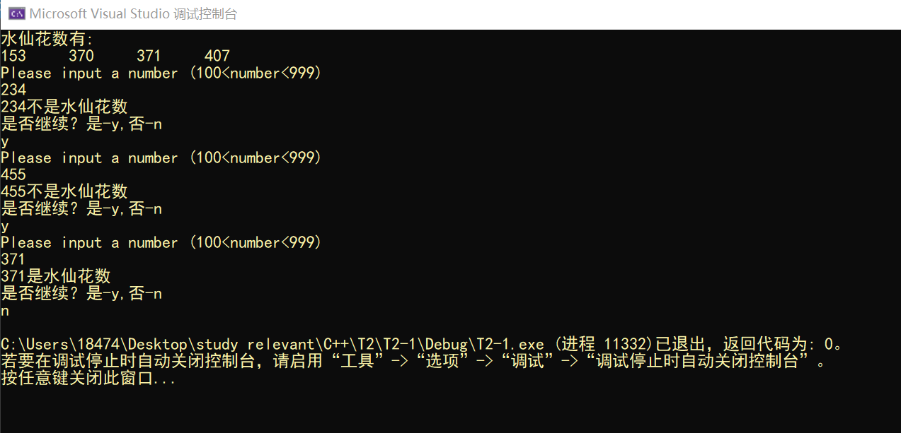

实验题目2：汉诺塔问题
（1）程序功能简介
用于解决汉诺塔问题的程序。
（2）程序设计说明
① 据说古代有一个梵塔，塔内有3个座：A、B、C。A座上有64个圆盘，圆盘大小不等，大的在下，小的在上。有一个和尚想把这64个圆盘从A座移到C座，但每次只能移动一个圆盘，并在移动过程中始终保持大盘在下，小盘在上。在移动过程中只能利用B座。现在需要写出移动的步骤。这就是汉诺塔问题。
当时这个和尚觉得很难，于是他想，要是有一个人能把前面的63个圆盘移到B座，自己再把最后一个圆盘移到C座，那就简单了，所以他找来另一个和尚来做这件事。但是另一个和尚也觉得很难，于是又找来第三个和尚把B座上的前62个圆盘移动到A座上，自己再把第63个圆盘移动到C座。依次类推解决汉诺塔问题，总共有64个和尚参与了这项工作。如此不难看出，每个和尚所做的事是一样的，这就是说解决汉诺塔问题有一种简单而高效的方法，那就是递归调用。所谓递归调用，就是函数本身直接或间接地调用自身的方法。递归算法是九大经典算法之一。
但是当时没有那么多和尚来完成这件事，确切地说，只有他自己一个和尚来完成这件事，于是他想起了一位美国学者发现的一种非常简单的方法。首先把3个座排列成品字形：如果圆盘的数量是偶数，就按顺时针方向排列成A、B、C；如果圆盘的数量是奇数，就按顺时针方向排列成A、C、B。开始时，按顺时针方向把第1个圆盘从现在的座上移到下一个座：当圆盘的数量为偶数时，若圆盘在A上，则把它移到B上；若圆盘在B上，则把它移到C上，若圆盘在C上，则把它移到A上。接着，把另外两个座上可以移动的圆盘移到新的座上。最后反复进行上面的两个步骤，最后就能解决汉诺塔问题。这种方法很简单，就是按照一定的规则向一个方向移动。例如，当圆盘的数量为3时，其移动方向是A-C、A-B、C-B、A-C、B-A、B-C、A-C。其实，这也是汉诺塔问题的非递归解法。
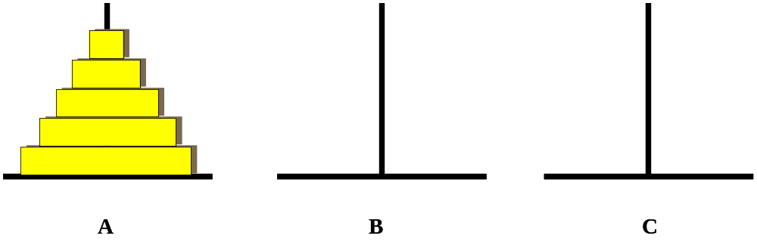
图1 汉诺塔问题示例
② 汉诺塔问题可以运用递归算法解决。递归是函数本身调用直接或者间接调用自己的方法；
③ 在汉诺塔问题中，需要的步骤数是2^n-1；
④ 汉诺塔问题步骤解析：
- 把1座上（n-1）个圆盘借助3座移到2座；
- 把1座上的第n个圆盘移动到3座；
- 把2座上的（n-1）个圆盘借助1座移动到3座。假设用h(n,a,b,c)表示把1座n个圆盘借助2座移动到3座。由此可得出结论：1座上是h(n,1,3,2)；2上是h(n-1,2,1,3)。
⑤ 设计main()测试函数，并准备好合适的测试数据，实现完整的汉诺塔求解程序。
（3）程序调试运行
运行程序查看结果，并进行源代码调试和优化。
参考代码如下：
#include <iostream>
using namespace std;

void move(char, char);
void hanoi(int, char, char, char);
int main()
{
int n;
char ch;
do {
cout << "汉诺塔问题" << endl << "Please input the number of diskes: ";
cin >> n;
cout << "The step to move " << n << " diskes:" << endl;
hanoi(n, '1', '2', '3');
cout << "Do you want to go on? (y for yes & n for no)" << endl;
cin >> ch;
} while (ch == 'y');
return 0;
}

void hanoi(int n, char a, char b, char c)
{
if (n == 1) {
move(a, c);
}
else {
hanoi(n - 1, a, c, b);
move(a, c);
hanoi(n - 1, b, a, c);
}
}

void move(char a, char c)
{
cout << a << "-->" << c << endl;
}
执行结果如下：
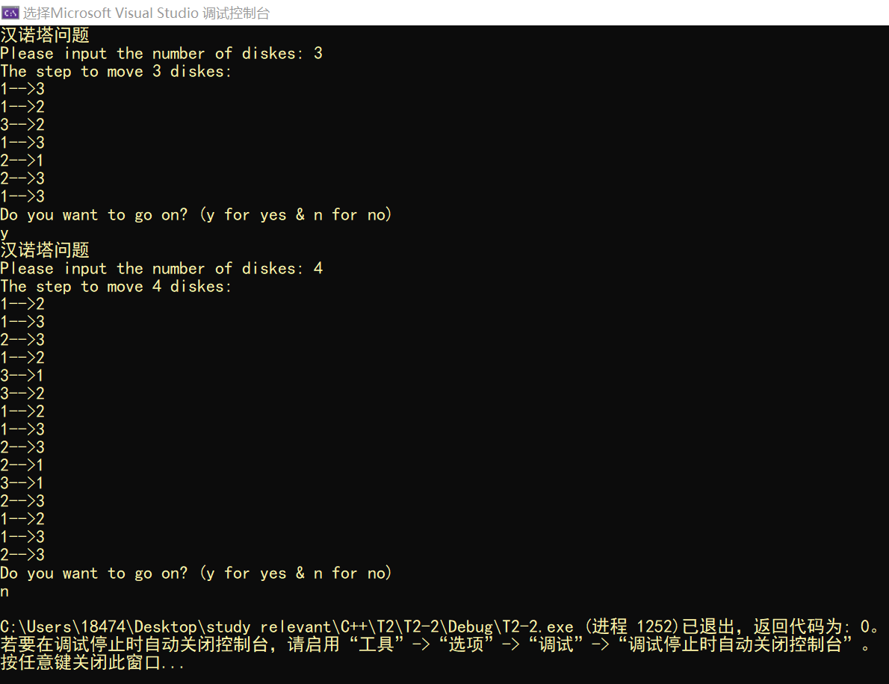

实验题目3：八皇后问题
（1）程序功能简介
解决八皇后问题的程序。
（2）程序设计说明
① 八皇后问题是一个古老而著名的问题，是回溯算法（试探算法）的典型例题。该问题是19世纪著名的数学家高斯于1850年提出：在8×8格的国际象棋上摆放8个皇后，使其不能相互共计，即任意两个皇后都不能处于同一行、同一列或同一斜线上，问有多少种摆法？当指示用户输入第一个皇后的位置时，行列数必须为[0,7]区间内的整数；只要计算出第一个皇后放在任意相同列0~7行8种位置的排列总数即为八皇后问题的全部排列方案数目；
② 增加函数，每输入一组解，暂停屏幕，显示“按任意键继续!”；
③ 增加输入，显示在第一个皇后确定后，共有几组排列；
④ 完善程序，编程计算八皇后问题共有几种排列方案；
⑤ 设计main()测试函数，并准备好合适的测试数据。
（3）程序调试运行
运行程序查看结果，并进行源代码调试和优化。
参考代码如下：
#include <iostream>
using namespace std;

const int ArSize = 8; //8皇后
int num = 0; //解法数量
void solve(bool arr[ArSize][ArSize], int row, int r, int c, int mode);
bool check(bool arr[ArSize][ArSize], int row, int column);
void outPut(bool arr[ArSize][ArSize]);
int main()
{
bool chessboard[ArSize][ArSize];
for (int i = 0; i < ArSize; i++) {
for (int j = 0; j < ArSize; j++) {
chessboard[i][j] = false;
}
}
solve(chessboard, 0, 0, 0, 1);
cout << "八皇后问题共有" << num << "种解法！" << endl << endl;
num = 0;
int r, c;
cout << "下面可以指定某一位置有皇后，查看此情况下解法总数" << endl;
cout << "请输入一个确定皇后的位置" << endl;
cout << "行(0~7) ";
cin >> r;
cout << "列(0~7) ";
cin >> c;
chessboard[r][c] = true;
solve(chessboard, 0, r, c, 0);
cout << "当输入坐标固定有一皇后时，有" << num << "种解法！" << endl;
return 0;
}

void solve(bool arr[ArSize][ArSize], int row, int r, int c, int mode)
{
for (int column = 0; column < ArSize; ++column) {
arr[row][column] = true;
if (check(arr, row, column)) {
if (row == ArSize - 1) {
outPut(arr);
}
else{
solve(arr, row + 1, r, c, mode);
}
}
if (mode || (row != r || column != c)) arr[row][column] = false; //mode控制求全解还是固定位置的解
}
}

bool check(bool arr[ArSize][ArSize], int row, int column)
{
/*if (row == 0) {
return true;
}*/
int i, j;
// 判断纵向是否有冲突
for (i = 0; i < row; ++i) {
if (arr[i][column]) {
return false;
}
}
// 判断正斜对角线是否有冲突
i = row - 1;
j = column - 1;
while (i >= 0 && j >= 0) {
if (arr[i][j]) {
return false;
}
--i;
--j;
}
// 判断负斜对角线是否有冲突
i = row - 1;
j = column + 1;
while (i >= 0 && j < ArSize) {
if (arr[i][j]) {
return false;
}
--i;
++j;
}
return true;
}

void outPut(bool arr[ArSize][ArSize])
{
++num;
cout << "**********************" << num << "*********************" << endl;
for (int i = 0; i < ArSize; ++i) {
for (int j = 0; j < ArSize; ++j) {
if (arr[i][j]) cout << "x" << " ";
else cout << "." << " ";
}
cout << endl;
}
cout << "*********************************************" << endl;
}
执行结果如下：
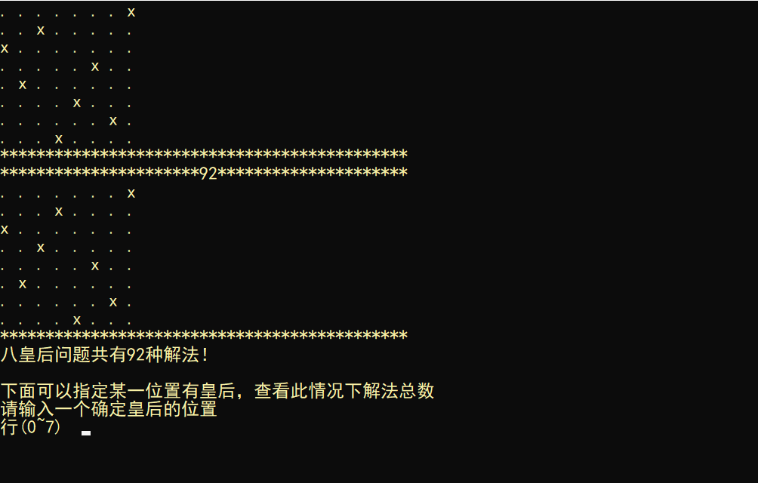
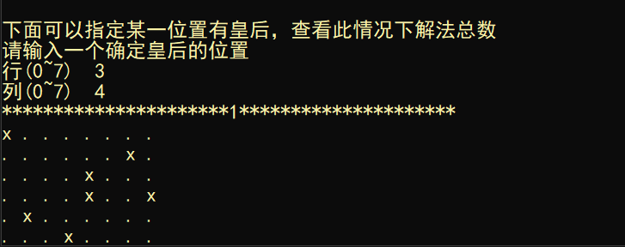
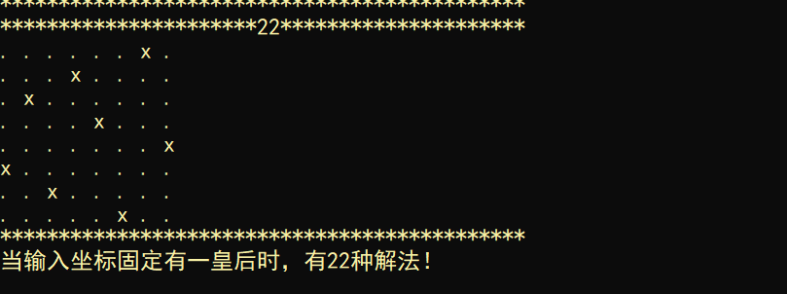
5、实验总结：
本次实验的目的是了解C++头文件和源文件的各自作用，了解C++程序的基本结构，掌握C++程序的编辑、编译、链接、调试和运行的方法。这些内容和C语言并无什么不同，很熟悉。
就题目而言，水仙花数的求解很简单，主要是熟悉分解一个多位数的各个位；汉诺塔问题主要是考察递归思想。当初还不太好理解，但现在回过头来看递归却也挺简单，每一步很清晰；八皇后问题主要考察回溯思想，相比之下不是特别熟悉。其实就是深度优先的搜索，当搜索失败时回退。我写的八皇后求解是直接求解所有可能情况，可以考虑当给定一个皇后位置时，有多少情况，那时算法将要怎样改变，值得思考。(现在己经修改代码，在关键solve函数中加入了mode变量，用于控制是求八皇后问题所有可能的解还是指定某一皇后位置情况下的限制解数)

第03次实验

C++对C的扩充验证
1、实验学时：2个学时。
2、实验类型：验证性实验。
3、实验目的：
（1）熟练C++相对于C新增的主要特性，包括C++的输入/输出、名字空间、作用域运算符、引用类型、const修饰符和内联函数以及带默认参数的函数等；
（2）了解上述新增特性的内部实现机理；
（3）掌握上述新增特性的编程技巧。
4、实验内容：

实验题目1：矩阵的数乘
（1）程序功能简介
根据矩阵处理的数据知识，编程实现矩阵的数乘程序。
（2）程序设计说明
① 实现d1×d2矩阵的数乘，其中d1、d2为用户输入的任意整数；
② 矩阵数乘的数学原理相对简单，主要是解决矩阵的表示，可以采用数组和链表两种方式：先采用数组来表示矩阵，再采用链表来表示矩阵，分别实现两种数据结构下的矩阵数乘，并比较两种数据结构的程序实现难易程度；
③ 设计main()测试函数，并准备好合适的测试数据。
（3）程序调试运行
运行程序查看结果，并进行源代码调试和优化。
参考代码如下：
#ifndef A
#define A

typedef struct _node {
int data;
struct _node* next;
}Node, * Linklist;

typedef struct _list {
Node* head;
Node* tail;
}List;

void func1(int, int);
void func2(int, int);

#endif

#include <iostream>
#include <iomanip>
#include <cstdlib>
#include "3-1.h"
using namespace std;

int main()
{
int row, column, key;
cout << "请输入矩阵维度" << endl;
cout << "矩阵行数：" << endl;
cin >> row;
cout << "矩阵列数：" << endl;
cin >> column;
cout << "查看 采用数组实现or链表实现？(数组实现键入1，链表实现键入2)" << endl;
cin >> key;
if (key == 1) func1(row, column);
else func2(row, column);
return 0;
}

//数组表示矩阵
void func1(int row, int column)
{
int** array = (int**)malloc(sizeof(int*) * row);
for (int i = 0; i < row; ++i) {
array[i] = (int*)malloc(sizeof(int) * column);
}
cout << "请输入矩阵元素" << endl;
for (int i = 0; i < row; ++i) {
for (int j = 0; j < column; ++j) {
cin >> array[i][j];
}
}
cout << "原始矩阵为：" << endl;
for (int i = 0; i < row; ++i) {
for (int j = 0; j < column; ++j) {
cout << setw(5) << array[i][j] << ' ';
}
cout << endl;
}
int l;
cout << "请输入矩阵乘上的系数" << endl;
cin >> l;
for (int i = 0; i < row; ++i) {
for (int j = 0; j < column; ++j) {
cout << setw(5) << l * array[i][j] << ' ';
}
cout << endl;
}
for (int i = 0; i < row; ++i) {
free(array[i]);
}
free(array);
}

//链表实现矩阵
void func2(int row, int column)
{
List L;
int num;
L.head = L.tail = NULL;
L.head = (Node*)malloc(sizeof(Node));
L.tail = (Node*)malloc(sizeof(Node));
L.head->next = L.tail->next = NULL;
cout << "请输入矩阵元素" << endl;
for (int i = 0; i < row * column; i++) {
cin >> num;
Node* p = (Node*)malloc(sizeof(Node));
p->data = num;
p->next = NULL;
if (L.tail->next) {
L.tail->next->next = p;
L.tail->next = p;
}
else {
L.head->next = p;
L.tail->next = p;
}
}
cout << "原始矩阵为：" << endl;
Node* h = L.head;
for (int i = 0; i < row * column; ++i) {
cout << setw(5) << h->next->data << ' ';
h = h->next;
if ((i+1) % row == 0) cout << endl;
}
int l;
cout << "请输入矩阵乘上的系数" << endl;
cin >> l;
h = L.head;
for (int i = 0; i < row * column; ++i) {
cout << setw(5) << l*(h->next->data) << ' ';
h = h->next;
if ((i + 1) % row == 0) cout << endl;
}
//不做free了，无影响，当然做了更好。
}

执行结果如下：
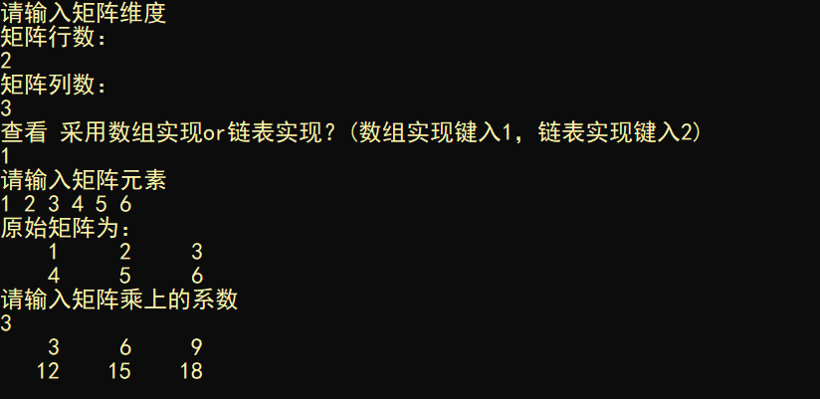

实验题目2：矩阵的转置
（1）程序功能简介
根据矩阵处理的数学知识，编程实现矩阵的转置程序。
（2）程序设计说明
① 实现d1×d2矩阵的转置，其中d1、d2为用户输入的任意整数；
② 矩阵转置的数学原理相对简单，主要是解决矩阵的表示，可以采用数组和链表两种方式，并比较两种数据结构的程序实现难易程度；
③ 先采用数组来表示矩阵，实现相应转置程序；再采用链表来表示矩阵，相应矩阵的转置操作变得简单，只要按一定的算法改变链表中节点的次序即可；
④ 设计main()测试函数，并准备好合适的测试数据。
（3）程序调试运行
运行程序查看结果，并进行源代码调试和优化。
参考代码如下：
#ifndef A
#define A

typedef struct _node {
int data;
struct _node* next;
}Node, * Linklist;

typedef struct _list {
Node* head;
Node* tail;
}List;

void func1(int, int);
void func2(int, int);

#endif

#include <iostream>
#include <iomanip>
#include <cstdlib>
#include "3-2.h"
using namespace std;

int main()
{
int row, column, key;
cout << "请输入矩阵维度" << endl;
cout << "矩阵行数：" << endl;
cin >> row;
cout << "矩阵列数：" << endl;
cin >> column;
cout << "查看 采用数组实现or链表实现？(数组实现键入1，链表实现键入2)" << endl;
cin >> key;
if (key == 1) func1(row, column);
else func2(row, column);
return 0;
}

//数组表示矩阵
void func1(int row, int column)
{
int** array = (int**)malloc(sizeof(int*) * row);
for (int i = 0; i < row; ++i) {
array[i] = (int*)malloc(sizeof(int) * column);
}
cout << "请输入矩阵元素" << endl;
for (int i = 0; i < row; ++i) {
for (int j = 0; j < column; ++j) {
cin >> array[i][j];
}
}
cout << "原始矩阵为：" << endl;
for (int i = 0; i < row; ++i) {
for (int j = 0; j < column; ++j) {
cout << setw(5) << array[i][j] << ' ';
}
cout << endl;
}
cout << "转置后的矩阵：" << endl;
for (int i = 0; i < column; ++i) {
for (int j = 0; j < row; ++j) {
cout << setw(5) << array[j][i] << ' ';
}
cout << endl;
}
for (int i = 0; i < row; ++i) {
free(array[i]);
}
free(array);
}

//链表表示矩阵
void func2(int row, int column)
{
List L;
int num;
L.head = L.tail = NULL;
L.head = (Node*)malloc(sizeof(Node));
L.tail = (Node*)malloc(sizeof(Node));
L.head->next = L.tail->next = NULL;
cout << "请输入矩阵元素" << endl;
for (int i = 0; i < row * column; i++) {
cin >> num;
Node* p = (Node*)malloc(sizeof(Node));
p->data = num;
p->next = NULL;
if (L.tail->next) {
L.tail->next->next = p;
L.tail->next = p;
}
else {
L.head->next = p;
L.tail->next = p;
}
}
cout << "原始矩阵为：" << endl;
Node* h = L.head;
for (int i = 0; i < row * column; ++i) {
cout << setw(5) << h->next->data << ' ';
h = h->next;
if ((i + 1) % column == 0) cout << endl;
}
cout << "转置后的矩阵：" << endl;
h = L.head;
int c;
for (int i = 0; i < column; ++i) {
for (int j = 0; j < row; ++j) {
cout << setw(5) << (h->next->data) << ' ';
if (j < row - 1) for (int k = 0; k < column; ++k) h = h->next;
}
h = L.head;
c = i+1;
while (c--) {
h = h->next;
}
cout << endl;
}
//不做free了，无影响，当然做了更好。
}

执行结果如下：
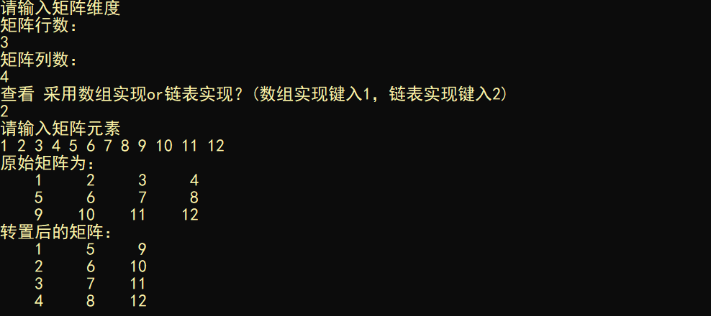

实验题目3：矩阵的旋转
（1）程序功能简介
根据矩阵处理的数学知识，编程实现矩阵的旋转程序。
（2）程序设计说明
① 实现d1×d2矩阵的旋转，其中d1、d2为用户输入的任意整数；
② 矩阵旋转是指将矩阵按照用户输入的角度进行顺时针旋转，并在屏幕上输出旋转后的矩阵，可以采用数组和链表两种方式，并比较两种数据结构的程序实现难易程度；
③ 先采用数组来表示矩阵，实现旋转程序；再采用链表来表示矩阵，相应矩阵的旋转变得简单，只要按一定的算法改变链表中节点的次序即可；
④ 设计main()测试函数，并准备好合适的测试数据。
（3）程序调试运行
运行程序查看结果，并进行源代码调试和优化。
参考代码如下：
#ifndef A
#define A

typedef struct _node {
int data;
struct _node* next;
}Node, * Linklist;

typedef struct _list {
Node* head;
Node* tail;
}List;

void func1(int, int);
void func2(int, int);

#endif
#include <iostream>
#include <iomanip>
#include <cstdlib>
#include "3-3.h"
using namespace std;

int main()
{
int row, column, key;
cout << "请输入矩阵维度" << endl;
cout << "矩阵行数：" << endl;
cin >> row;
cout << "矩阵列数：" << endl;
cin >> column;
cout << "查看 采用数组实现or链表实现？(数组实现键入1，链表实现键入2)" << endl;
cin >> key;
if (key == 1) func1(row, column);
else func2(row, column);
return 0;
}

//数组表示矩阵
void func1(int row, int column)
{
int** array = (int**)malloc(sizeof(int*) * row);
for (int i = 0; i < row; ++i) {
array[i] = (int*)malloc(sizeof(int) * column);
}
cout << "请输入矩阵元素" << endl;
for (int i = 0; i < row; ++i) {
for (int j = 0; j < column; ++j) {
cin >> array[i][j];
}
}
cout << "原始矩阵为：" << endl;
for (int i = 0; i < row; ++i) {
for (int j = 0; j < column; ++j) {
cout << setw(5) << array[i][j] << ' ';
}
cout << endl;
}
cout << "请输入要顺时针旋转的角度(90 or 180 or 270)：" << endl;
int arc;
cin >> arc;
if (arc == 90) {
for (int i = 0; i < column ; ++i) {
for (int j = row-1; j >= 0; --j) {
cout << setw(5) << array[j][i] << ' ';
}
cout << endl;
}
}
else if (arc == 180) {
for (int i = row - 1; i >=0; --i) {
for (int j = column - 1; j >= 0; --j) {
cout << setw(5) << array[i][j] << ' ';
}
cout << endl;
}
}
else if (arc == 270) {
for (int i = column- 1; i >= 0; --i) {
for (int j = 0; j < row; ++j) {
cout << setw(5) << array[j][i] << ' ';
}
cout << endl;
}
}
for (int i = 0; i < row; ++i) {
free(array[i]);
}
free(array);
}

//链表表示矩阵
void func2(int row, int column)
{
List L;
int num;
L.head = L.tail = NULL;
L.head = (Node*)malloc(sizeof(Node));
L.tail = (Node*)malloc(sizeof(Node));
L.head->next = L.tail->next = NULL;
cout << "请输入矩阵元素" << endl;
for (int i = 0; i < row * column; i++) {
cin >> num;
Node* p = (Node*)malloc(sizeof(Node));
p->data = num;
p->next = NULL;
if (L.tail->next) {
L.tail->next->next = p;
L.tail->next = p;
}
else {
L.head->next = p;
L.tail->next = p;
}
}
L.tail->next->next = L.head->next; //构造循环链表
cout << "原始矩阵为：" << endl;
Node* h = L.head;
for (int i = 0; i < row * column; ++i) {
cout << setw(5) << h->next->data << ' ';
h = h->next;
if ((i + 1) % column == 0) cout << endl;
}
cout << "请输入要顺时针旋转的角度(90 or 180 or 270)：" << endl;
int arc;
cin >> arc;
int c;
if (arc == 90) {
for (int k = 0; k < column; k++) {
h = L.head;
for (c = k; c > 0; --c) h = h->next;
for (int j = 0; j < row; ++j) {
for (int i = 0; i < column * (row - 1); ++i) h = h->next;
cout << setw(5) << h->next->data << ' ';
}
cout << endl;
}
}
h = L.head;
if (arc == 180) {
for (int i = 0; i < row * column; ++i) {
for (int j = 0; j < row * column - 1; ++j) h = h->next;
cout << setw(5) << h->next->data << ' ';
if ((i + 1) % column == 0) cout << endl;
}
}
if (arc == 270) {
for (int k = 0; k < column; k++) {
h = L.head;
for (c = column - k - 1; c > 0; --c) h = h->next;
for (int j = 0; j < row; ++j) {
cout << setw(5) << h->next->data << ' ';
for (int i = 0; i < column; ++i) h = h->next;
}
cout << endl;
}
}
//不做free了，无影响，当然做了更好。
}
执行结果如下：
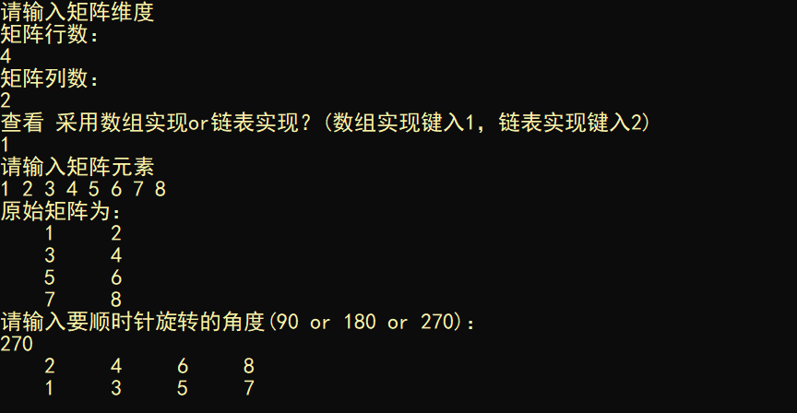
5、实验总结
本次实验旨在熟练C++相对于C新增的主要特性，包括C++的输入/输出、名字空间、作用域运算符、引用类型、const修饰符和内联函数以及带默认参数的函数等。实验内容是实现数组和链表表示矩阵并做相应的数学运算。实践发现，用二维数组去表示矩阵最为贴切，本身存储方式类似矩阵的表现形式，各种对矩阵的数学运算非常方便简单。用链表去表示矩阵的话，考虑到链表的形式不同，单链表会有点复杂，循环链表、十字链表会简单一些。

第04次实验

C++对C的扩充验证
1、实验学时：2个学时。
2、实验类型：验证性实验。
3、实验目的：
（1）熟练C++相对于C新增的主要特性，包括C++的输入/输出、名字空间、作用域运算符、引用类型、const修饰符和内联函数以及带默认参数的函数等；
（2）了解上述新增特性的内部实现机理；
（3）掌握上述新增特性的编程技巧。
4、实验内容：

练习题目1：new与delete的应用练习
（1）程序功能简介
从堆内存中获取一个整型数组，赋值后打印出来。
（2）程序设计说明
① 先编写代码实现用户输入数组的大小；
② 根据用户输入的数组大小去动态分配内存空间并加以验证，即首先用new来分配数组的内存空间，并添加内存空间分配成功与否的检查机制；
③ 打印输出数组内容，并用delete释放数组内存空间；
④ 参考教材例2.3（见P20）、例2.4（见P21）。
（3）程序调试运行
运行程序查看结果，并进行源代码调试和优化。

练习题目2：引用类型的使用
（1）程序功能简介
编写程序，练习引用类型的各种使用方法。
（2）程序设计说明
① 应用类型变量的简单使用，包括引用类型变量的定义、初始化和使用；
② 引用类型变量地址的打印输出；
③ 引用类型变量作为函数参数进行数值交换；
④ 返回局部作用域内的变量，函数作为左值；
⑤ 参考教材例2.5（见P23）、例2.6（见P24）、例2.7（见P25）、例2.9（见P26）。
（3）程序调试运行
运行程序查看结果，并进行源代码调试和优化。

练习题目3：字符串类和内联函数的使用
（1）程序功能简介
编写程序，练习字符串类和内联函数的使用方法。
（2）程序设计要求
① 利用字符串类（string）创建对象并进行相关处理；
② 完成一个函数的内联实现，并与外联实现方式进行对比；
③ 参考教材例2.10（见P28）、例2.11（见P30）。
（3）程序调试运行
运行程序查看结果，并进行源代码调试和优化。

实验题目1：矩阵数乘的动态分配实现
（1）程序功能简介
根据矩阵处理的数据知识，编程实现矩阵的数乘程序。
（2）程序设计说明
① 实现d1×d2矩阵的数乘，其中d1、d2为用户输入的任意整数；
② 矩阵数乘的数学原理相对简单，主要是解决矩阵的表示，可以采用数组和链表两种方式：先采用数组来表示矩阵，再采用链表来表示矩阵，分别实现两种数据结构下的矩阵数乘，并比较两种数据结构的程序实现难易程度；
③ 设计main()测试函数，并准备好合适的测试数据。
（3）程序调试运行
运行程序查看结果，并进行源代码调试和优化。
参考代码如下：
#ifndef A
#define A

typedef struct _node {
int data;
struct _node* next;
}Node, * Linklist;

typedef struct _list {
Node* head;
Node* tail;
}List;

void func1(int, int);
void func2(int, int);

#endif

#include <iostream>
#include <iomanip>
#include <cstdlib>
#include "3-1.h"
using namespace std;

int main()
{
int row, column, key;
cout << "请输入矩阵维度" << endl;
cout << "矩阵行数：" << endl;
cin >> row;
cout << "矩阵列数：" << endl;
cin >> column;
cout << "查看 采用数组实现or链表实现？(数组实现键入1，链表实现键入2)" << endl;
cin >> key;
if (key == 1) func1(row, column);
else func2(row, column);
return 0;
}

//数组表示矩阵
void func1(int row, int column)
{
int** array = (int**)malloc(sizeof(int*) * row);
for (int i = 0; i < row; ++i) {
array[i] = (int*)malloc(sizeof(int) * column);
}
cout << "请输入矩阵元素" << endl;
for (int i = 0; i < row; ++i) {
for (int j = 0; j < column; ++j) {
cin >> array[i][j];
}
}
cout << "原始矩阵为：" << endl;
for (int i = 0; i < row; ++i) {
for (int j = 0; j < column; ++j) {
cout << setw(5) << array[i][j] << ' ';
}
cout << endl;
}
int l;
cout << "请输入矩阵乘上的系数" << endl;
cin >> l;
for (int i = 0; i < row; ++i) {
for (int j = 0; j < column; ++j) {
cout << setw(5) << l * array[i][j] << ' ';
}
cout << endl;
}
for (int i = 0; i < row; ++i) {
free(array[i]);
}
free(array);
}

//链表实现矩阵
void func2(int row, int column)
{
List L;
int num;
L.head = L.tail = NULL;
L.head = (Node*)malloc(sizeof(Node));
L.tail = (Node*)malloc(sizeof(Node));
L.head->next = L.tail->next = NULL;
cout << "请输入矩阵元素" << endl;
for (int i = 0; i < row * column; i++) {
cin >> num;
Node* p = (Node*)malloc(sizeof(Node));
p->data = num;
p->next = NULL;
if (L.tail->next) {
L.tail->next->next = p;
L.tail->next = p;
}
else {
L.head->next = p;
L.tail->next = p;
}
}
cout << "原始矩阵为：" << endl;
Node* h = L.head;
for (int i = 0; i < row * column; ++i) {
cout << setw(5) << h->next->data << ' ';
h = h->next;
if ((i+1) % row == 0) cout << endl;
}
int l;
cout << "请输入矩阵乘上的系数" << endl;
cin >> l;
h = L.head;
for (int i = 0; i < row * column; ++i) {
cout << setw(5) << l*(h->next->data) << ' ';
h = h->next;
if ((i + 1) % row == 0) cout << endl;
}
//不做free了，无影响，当然做了更好。
}

执行结果如下：

实验题目2：矩阵的转置
（1）程序功能简介
根据矩阵处理的数学知识，编程实现矩阵的转置程序。
（2）程序设计说明
① 实现d1×d2矩阵的转置，其中d1、d2为用户输入的任意整数；
② 矩阵转置的数学原理相对简单，主要是解决矩阵的表示，可以采用数组和链表两种方式，并比较两种数据结构的程序实现难易程度；
③ 先采用数组来表示矩阵，实现相应转置程序；再采用链表来表示矩阵，相应矩阵的转置操作变得简单，只要按一定的算法改变链表中节点的次序即可；
④ 设计main()测试函数，并准备好合适的测试数据。
（3）程序调试运行
运行程序查看结果，并进行源代码调试和优化。
参考代码如下：
#ifndef A
#define A

typedef struct _node {
int data;
struct _node* next;
}Node, * Linklist;

typedef struct _list {
Node* head;
Node* tail;
}List;

void func1(int, int);
void func2(int, int);

#endif

#include <iostream>
#include <iomanip>
#include <cstdlib>
#include "3-2.h"
using namespace std;

int main()
{
int row, column, key;
cout << "请输入矩阵维度" << endl;
cout << "矩阵行数：" << endl;
cin >> row;
cout << "矩阵列数：" << endl;
cin >> column;
cout << "查看 采用数组实现or链表实现？(数组实现键入1，链表实现键入2)" << endl;
cin >> key;
if (key == 1) func1(row, column);
else func2(row, column);
return 0;
}

//数组表示矩阵
void func1(int row, int column)
{
int** array = (int**)malloc(sizeof(int*) * row);
for (int i = 0; i < row; ++i) {
array[i] = (int*)malloc(sizeof(int) * column);
}
cout << "请输入矩阵元素" << endl;
for (int i = 0; i < row; ++i) {
for (int j = 0; j < column; ++j) {
cin >> array[i][j];
}
}
cout << "原始矩阵为：" << endl;
for (int i = 0; i < row; ++i) {
for (int j = 0; j < column; ++j) {
cout << setw(5) << array[i][j] << ' ';
}
cout << endl;
}
cout << "转置后的矩阵：" << endl;
for (int i = 0; i < column; ++i) {
for (int j = 0; j < row; ++j) {
cout << setw(5) << array[j][i] << ' ';
}
cout << endl;
}
for (int i = 0; i < row; ++i) {
free(array[i]);
}
free(array);
}

//链表表示矩阵
void func2(int row, int column)
{
List L;
int num;
L.head = L.tail = NULL;
L.head = (Node*)malloc(sizeof(Node));
L.tail = (Node*)malloc(sizeof(Node));
L.head->next = L.tail->next = NULL;
cout << "请输入矩阵元素" << endl;
for (int i = 0; i < row * column; i++) {
cin >> num;
Node* p = (Node*)malloc(sizeof(Node));
p->data = num;
p->next = NULL;
if (L.tail->next) {
L.tail->next->next = p;
L.tail->next = p;
}
else {
L.head->next = p;
L.tail->next = p;
}
}
cout << "原始矩阵为：" << endl;
Node* h = L.head;
for (int i = 0; i < row * column; ++i) {
cout << setw(5) << h->next->data << ' ';
h = h->next;
if ((i + 1) % column == 0) cout << endl;
}
cout << "转置后的矩阵：" << endl;
h = L.head;
int c;
for (int i = 0; i < column; ++i) {
for (int j = 0; j < row; ++j) {
cout << setw(5) << (h->next->data) << ' ';
if (j < row - 1) for (int k = 0; k < column; ++k) h = h->next;
}
h = L.head;
c = i+1;
while (c--) {
h = h->next;
}
cout << endl;
}
//不做free了，无影响，当然做了更好。
}

执行结果如下：

实验题目3：矩阵的旋转
（1）程序功能简介
根据矩阵处理的数学知识，编程实现矩阵的旋转程序。
（2）程序设计说明
① 实现d1×d2矩阵的旋转，其中d1、d2为用户输入的任意整数；
② 矩阵旋转是指将矩阵按照用户输入的角度进行顺时针旋转，并在屏幕上输出旋转后的矩阵，可以采用数组和链表两种方式，并比较两种数据结构的程序实现难易程度；
③ 先采用数组来表示矩阵，实现旋转程序；再采用链表来表示矩阵，相应矩阵的旋转变得简单，只要按一定的算法改变链表中节点的次序即可；
④ 设计main()测试函数，并准备好合适的测试数据。
（3）程序调试运行
运行程序查看结果，并进行源代码调试和优化。
参考代码如下：
#ifndef A
#define A

typedef struct _node {
int data;
struct _node* next;
}Node, * Linklist;

typedef struct _list {
Node* head;
Node* tail;
}List;

void func1(int, int);
void func2(int, int);

#endif
#include <iostream>
#include <iomanip>
#include <cstdlib>
#include "3-3.h"
using namespace std;

int main()
{
int row, column, key;
cout << "请输入矩阵维度" << endl;
cout << "矩阵行数：" << endl;
cin >> row;
cout << "矩阵列数：" << endl;
cin >> column;
cout << "查看 采用数组实现or链表实现？(数组实现键入1，链表实现键入2)" << endl;
cin >> key;
if (key == 1) func1(row, column);
else func2(row, column);
return 0;
}

//数组表示矩阵
void func1(int row, int column)
{
int** array = (int**)malloc(sizeof(int*) * row);
for (int i = 0; i < row; ++i) {
array[i] = (int*)malloc(sizeof(int) * column);
}
cout << "请输入矩阵元素" << endl;
for (int i = 0; i < row; ++i) {
for (int j = 0; j < column; ++j) {
cin >> array[i][j];
}
}
cout << "原始矩阵为：" << endl;
for (int i = 0; i < row; ++i) {
for (int j = 0; j < column; ++j) {
cout << setw(5) << array[i][j] << ' ';
}
cout << endl;
}
cout << "请输入要顺时针旋转的角度(90 or 180 or 270)：" << endl;
int arc;
cin >> arc;
if (arc == 90) {
for (int i = 0; i < column ; ++i) {
for (int j = row-1; j >= 0; --j) {
cout << setw(5) << array[j][i] << ' ';
}
cout << endl;
}
}
else if (arc == 180) {
for (int i = row - 1; i >=0; --i) {
for (int j = column - 1; j >= 0; --j) {
cout << setw(5) << array[i][j] << ' ';
}
cout << endl;
}
}
else if (arc == 270) {
for (int i = column- 1; i >= 0; --i) {
for (int j = 0; j < row; ++j) {
cout << setw(5) << array[j][i] << ' ';
}
cout << endl;
}
}
for (int i = 0; i < row; ++i) {
free(array[i]);
}
free(array);
}

//链表表示矩阵
void func2(int row, int column)
{
List L;
int num;
L.head = L.tail = NULL;
L.head = (Node*)malloc(sizeof(Node));
L.tail = (Node*)malloc(sizeof(Node));
L.head->next = L.tail->next = NULL;
cout << "请输入矩阵元素" << endl;
for (int i = 0; i < row * column; i++) {
cin >> num;
Node* p = (Node*)malloc(sizeof(Node));
p->data = num;
p->next = NULL;
if (L.tail->next) {
L.tail->next->next = p;
L.tail->next = p;
}
else {
L.head->next = p;
L.tail->next = p;
}
}
L.tail->next->next = L.head->next; //构造循环链表
cout << "原始矩阵为：" << endl;
Node* h = L.head;
for (int i = 0; i < row * column; ++i) {
cout << setw(5) << h->next->data << ' ';
h = h->next;
if ((i + 1) % column == 0) cout << endl;
}
cout << "请输入要顺时针旋转的角度(90 or 180 or 270)：" << endl;
int arc;
cin >> arc;
int c;
if (arc == 90) {
for (int k = 0; k < column; k++) {
h = L.head;
for (c = k; c > 0; --c) h = h->next;
for (int j = 0; j < row; ++j) {
for (int i = 0; i < column * (row - 1); ++i) h = h->next;
cout << setw(5) << h->next->data << ' ';
}
cout << endl;
}
}
h = L.head;
if (arc == 180) {
for (int i = 0; i < row * column; ++i) {
for (int j = 0; j < row * column - 1; ++j) h = h->next;
cout << setw(5) << h->next->data << ' ';
if ((i + 1) % column == 0) cout << endl;
}
}
if (arc == 270) {
for (int k = 0; k < column; k++) {
h = L.head;
for (c = column - k - 1; c > 0; --c) h = h->next;
for (int j = 0; j < row; ++j) {
cout << setw(5) << h->next->data << ' ';
for (int i = 0; i < column; ++i) h = h->next;
}
cout << endl;
}
}
//不做free了，无影响，当然做了更好。
}
执行结果如下：
5、实验总结：
本次实验是将上次实验用动态分配的方式实现，因为上次已经使用动态分配，没有要求做，我也没有重复再做。

第05次实验

类的声明、定义与对象的创建、使用
1、实验学时：2个学时。
2、实验类型：验证性实验。
3、实验目的：
（1）熟悉类的声明与定义，包括数据成员和成员函数的类型声明与定义实现；
（2）了解类的各种构造函数和析构函数的形式与作用、内部调用和实现机制，掌握类的各种构造函数和析构函数的声明、定义和使用方法以及调用顺序；
（3）理解C++类与对象的关系，掌握C++对象的创建方式、初始化时构造函数的调用情况、销毁时析构函数的调用机制。
4、实验内容：

实验题目1：矩阵的数乘、转置和旋转
（1）程序功能简介
根据矩阵处理的数学知识，编程实现矩阵的数乘、转置和旋转。
（2）程序设计说明
① 实现d1×d2矩阵的数乘、转置和旋转，其中d1、d2为用户输入的任意整数；
② 矩阵数乘、转置和旋转的数学原理相对简单，主要是解决矩阵的表示，可以采用数组和链表两种方式：先采用数组来表示矩阵，再采用链表来表示矩阵，分别实现两种数据结构下矩阵的数乘、转置和旋转反射，并比较两种数据结构的程序实现难易程度；
③ 设计一个矩阵（Matrix）类，可以包括矩阵的维度变量d1和d2、矩阵的输入函数Matrix_Input()、矩阵的显示函数Matrix_Show()、矩阵的数乘函数Matrix_Multiply()、矩阵的转置函数Matrix_Transpose()、矩阵的旋转函数Matrix_Rotate()等成员，定义好相应的构造函数；
④ 设计main()测试函数，并准备好合适的测试数据。
（3）程序调试运行
运行程序查看结果，并进行源代码调试和优化。
参考代码如下：（采用数组方式参考代码，采用链表方式自行实现）
#include <iostream>
#include <iomanip>

using namespace std;

class Matrix {
public:
Matrix();
void getDimension();
void matrixShow();
void matrixMultiply();
void matrixTranspose();
void matrixRotation();
~Matrix();
private:
int d1;
int d2;
int** a;
};

Matrix::Matrix()
{
cout << "请输入矩阵的两个维度" << endl;
cin >> d1;
cin >> d2;
a = new int* [d1];
for (int i = 0; i < d1; i++) {
a[i] = new int[d2];
}
cout << "请输入矩阵元素" << endl;
for (int i = 0; i < d1; ++i) {
for (int j = 0; j < d2; ++j) {
cin >> a[i][j];
}
}
}

Matrix::~Matrix()
{
for (int i = 0; i < d1; i++)
{
delete[] a[i];
a[i] = NULL;
}
delete[] a;
a = NULL;
cout << "已执行析构函数，释放内存" << endl;
}

void Matrix::matrixShow()
{
for (int i = 0; i < d1; ++i) {
for (int j = 0; j < d2; ++j) {
cout << setw(5) << a[i][j];
}
cout << endl;
}
}

void Matrix::getDimension()
{
cout << "矩阵的维度是" << d1 << '*' << d2 << endl;
}

void Matrix::matrixMultiply()
{
int l;
cout << "请输入矩阵乘上的系数" << endl;
cin >> l;
for (int i = 0; i < d1; ++i) {
for (int j = 0; j < d2; ++j) {
cout << setw(5) << l * a[i][j] << ' ';
}
cout << endl;
}
}

void Matrix::matrixTranspose()
{
cout << "转置后的矩阵：" << endl;
for (int i = 0; i < d2; ++i) {
for (int j = 0; j < d1; ++j) {
cout << setw(5) << a[j][i] << ' ';
}
cout << endl;
}
}

void Matrix::matrixRotation()
{
cout << "请输入要顺时针旋转的角度(90 or 180 or 270)：" << endl;
int arc;
cin >> arc;
if (arc == 90) {
for (int i = 0; i < d2; ++i) {
for (int j = d1 - 1; j >= 0; --j) {
cout << setw(5) << a[j][i] << ' ';
}
cout << endl;
}
}
else if (arc == 180) {
for (int i = d1 - 1; i >= 0; --i) {
for (int j = d2 - 1; j >= 0; --j) {
cout << setw(5) << a[i][j] << ' ';
}
cout << endl;
}
}
else if (arc == 270) {
for (int i = d2 - 1; i >= 0; --i) {
for (int j = 0; j < d1; ++j) {
cout << setw(5) << a[j][i] << ' ';
}
cout << endl;
}
}
}

int main()
{
Matrix M;
M.getDimension();
M.matrixShow();
char c = 'y';
cout << "是否做矩阵数乘? 是-y,否-n" << endl;
cin >> c;
if (c == 'y') M.matrixMultiply();
cout << "是否做矩阵转置? 是-y,否-n" << endl;
cin >> c;
if (c == 'y') M.matrixTranspose();
cout << "是否做矩阵旋转? 是-y,否-n" << endl;
cin >> c;
if (c == 'y') M.matrixRotation();
return 0;
}
运行结果如下：
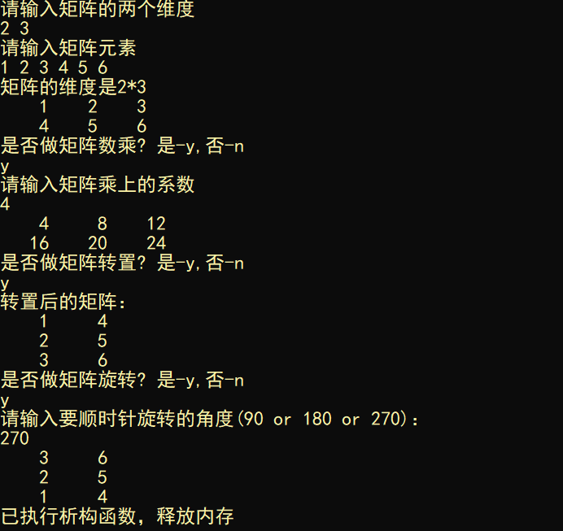

实验题目2：计算器程序开发
（1）程序功能简介
实现一个具有计算器功能的程序。
（2）程序设计说明
① 用户根据程序提示输入数字，选择要进行的运算，可以进行加、减、乘、除、平方、求模、求方根等运算；
② 针对加、减、乘、除、平方、求模、求方根操作，每种操作设计一个成员函数实现相应功能；
③ 设计main()测试函数，并准备好合适的测试数据，实现完整的计算器功能。
（3）程序调试运行
运行程序查看结果，并进行源代码调试和优化。
参考代码如下：
#include <iostream>
#include <cmath>

using namespace std;

class calculator {
public:
double add(double a, double b);
double sub(double a, double b);
double mul(double a, double b);
double div(double a, double b);
double square(double a);
double modulus(double a);
double squareRoot(double a);
};

double calculator::add(double a, double b)
{
double res = a + b;
cout << a << "+" << b << "=" << res << endl;
return res;
}

double calculator::sub(double a, double b)
{
double res = a - b;
cout << a << "-" << b << "=" << res << endl;
return res;
}

double calculator::mul(double a, double b)
{
double res = a * b;
cout << a << "*" << b << "=" << res << endl;
return res;

}

double calculator::div(double a, double b)
{
double res = a / b;
cout << a << "/" << b << "=" << res << endl;
return res;
}

double calculator::square(double a)
{
double res = a * a;
cout << a << "*" << a << "=" << res << endl;
return res;
}

double calculator::modulus(double a)
{
double res = fabs(a);
cout << '|' << a << '|' << "=" << res << endl;
return res;
}

double calculator::squareRoot(double a)
{
double res = sqrt(a);
cout << a << '^' << "(1/2)" << '=' << res << endl;
return res;
}

int main()
{
calculator A;
cout << "简易计算器" << endl;
cout << "运算符有:" << endl;
cout << "加法+ " << "减法- " << "乘法* " << "除法/ " << "平方^ " << "模| " << "开方# " << endl;
char c = 'y';
double a, b;
char op;
restart:
cout << "请输入操作数" << endl;
cin >> a;
while (c == 'y') {
cout << "请输入操作符" << endl;
cin >> op;
switch (op)
{
case '+':
cout << "请输入操作数" << endl;
cin >> b;
cout << "运算结果为" << endl;
a = A.add(a, b);
break;
case '-':
cout << "请输入操作数" << endl;
cin >> b;
cout << "运算结果为" << endl;
a = A.sub(a, b);
break;
case '*':
cout << "请输入操作数" << endl;
cin >> b;
cout << "运算结果为" << endl;
a = A.mul(a, b);
break;
case '/':
cout << "请输入操作数" << endl;
cin >> b;
if (b == 0) {
cout << "除数不能为0" << endl;
goto restart;
}
else {
cout << "运算结果为" << endl;
a = A.div(a, b);
}
break;
case '^':
cout << "运算结果为" << endl;
a = A.square(a);
break;
case '|':
cout << "运算结果为" << endl;
a = A.modulus(a);
break;
case '#':
if (a >= 0) {
cout << "运算结果为" << endl;
a = A.squareRoot(a);
}
else {
cout << "负数不能开根号" << endl;
goto restart;
}
break;
default:
cout << "ERROR!!!";
break;
}
cout << "是否继续？是-y,否-n" << endl;
cin >> c;
}
return 0;
}
运行结果如下：
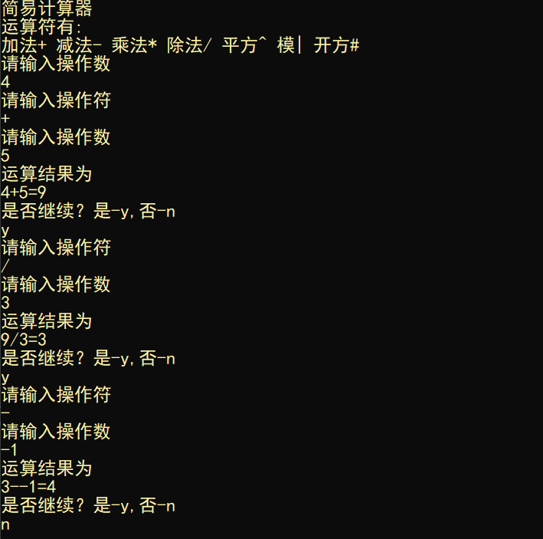

实验题目3：数组类程序
（1）程序功能简介
设计程序创建一个数组类，能够实现数组的各种主要操作。
（2）程序设计说明
① 设计一个数组类，基本信息如下：
数组的基本属性：长度、元素；
数组的基本操作：显示、排序、插入、删除、查找等。
② 定义一个数组（以整型数组为例）（Array）类。基本成员如下：
const int MaxSize=10;
class Array{
int length, data[MaxSize];
public:
Array();//相当于初始化操作，一个空数组，长度为0
Array(int olda[],int n);//用给定长度为n的数组olda初始化数据成员
void Display();//显示所有数组元素
void Insert(int x);//将给定的元素x插入到数组中后，仍保持数组的有序性；需要判断插入新元素会不会发生存储空间的溢出情况，若发生溢出提示插入操作失败；插入过程中，插入位置确定后，从插入位置至最后一个元素全部往后移一位，给新插入元素空出插入位置
void Delete(int x);//从数组中删除指定元素x，后面的元素全部要往前移一位；做删除前需要判断数组是否为空，若为空表，则删除操作失败
int Search(int x);//从数组中查找指定元素x，若查找成功返回元素在数组中位置，查找失败返回特定值-1
};
③ 设计main()测试函数，并准备好合适的测试数据，实现完整的计算器功能。
（3）程序调试运行
运行程序查看结果，并进行源代码调试和优化。
参考代码如下：
#include <iostream>

using namespace std;

const int Maxsize = 10;
class Array {
public:
Array();
Array(int oldarray[], int n);
void display();
void insert(int x);
void arrayDelete(int x);
int search(int x);
void order(int mode);
private:
int length, data[Maxsize];
};

Array::Array()
{
cout << "调用构造函数初始化数组" << endl;
length = 0;
for (int i = 0; i < 10; ++i) data[i] = 0;
}

Array::Array(int oldarray[], int n)
{
cout << "调用构造函数初始化数组" << endl;
length = n;
for (int i = 0; i < n; ++i) data[i] = oldarray[i];
}

void Array::display()
{
cout << "显示数组元素" << endl;
for (int i = 0; i < length; ++i) cout << data[i] << ' ';
cout << endl;
}

void Array::insert(int x)
{
if (length < Maxsize) {
data[length] = x;
length++;
cout << "插入成功" << endl;
}
else {
cout << "插入失败，已达数组上线，不能再插入" << endl;
}
}

void Array::arrayDelete(int x)
{
if (length == 0) cout << "删除失败，没有元素，无法删除" << endl;
else {
int i;
for (i = 0; i < length; ++i) {
if (data[i] == x) break;
}
if (i == length) cout << "删除失败，找不到这个数" << endl;
else {
for (int j = i; j < length - 1; ++j) {
data[j] = data[j + 1];
}
length--;
cout << "删除成功" << endl;
}
}
}

int Array::search(int x)
{
for (int i = 0; i < length; ++i) {
if (data[i] == x) return i+1;
}
return -1;
}

void Array::order(int mode)
{
int t;
if (mode == 0) {
for (int i = 0; i < length - 1; ++i) {
for (int j = 0; j < length - i - 1; ++j) {
if (data[j] > data[j + 1]) {
t = data[j];
data[j] = data[j + 1];
data[j + 1] = t;
}
}
}
cout << "排序成功" << endl;
}
else if (mode == 1) {
for (int i = 0; i < length - 1; ++i) {
for (int j = 0; j < length - i - 1; ++j) {
if (data[j] < data[j + 1]) {
t = data[j];
data[j] = data[j + 1];
data[j + 1] = t;
}
}
}
cout << "排序成功" << endl;
}
else {
cout << "排序失败，升序降序输入不正确" << endl;
}
}

int welcome()
{
cout << "****************************************************" << endl;
cout << "** 1.显示 2.排序 3.插入 4.删除 5.查找 6.退出 **" << endl;
cout << "****************************************************" << endl;
cout << "请选择操作项: " << endl;
int x;
cin >> x;
return x;
}

int main()
{
int len, x;
cout << "请输入数组长度(不大于10): ";
cin >> len;
int *b = new int[len];
cout << "请输入数组元素: ";
for (int i = 0; i < len; ++i) cin >> b[i];
Array a(b, len);

do {
x = welcome();
switch (x) {
case 1:
a.display();
break;
case 2:
cout << "请输入排序模式———— 升序 0，降序 1: ";
cin >> x;
a.order(x);
a.display();
break;
case 3:
cout << "请输入要插入的数字" << endl;
cin >> x;
a.insert(x);
break;
case 4:
cout << "请输入要删除的数字: " << endl;
cin >> x;
a.arrayDelete(x);
break;
case 5:
cout << "请输入要查找的数字: " << endl;
cin >> x;
x = a.search(x);
if (x != -1) cout << "查找成功，此数字位置是: " << x << endl;
else cout << "未找到" << endl;
break;
case 6:
break;
default:
cout << "输入不正确" << endl;
}
} while (x != 6);
return 0;
}
运行结果如下：
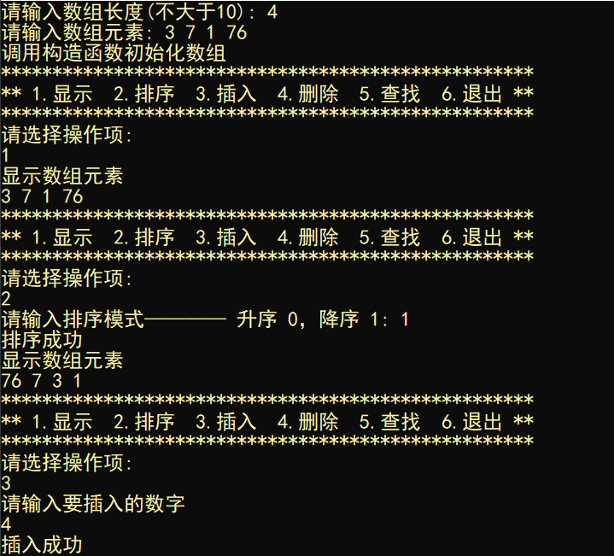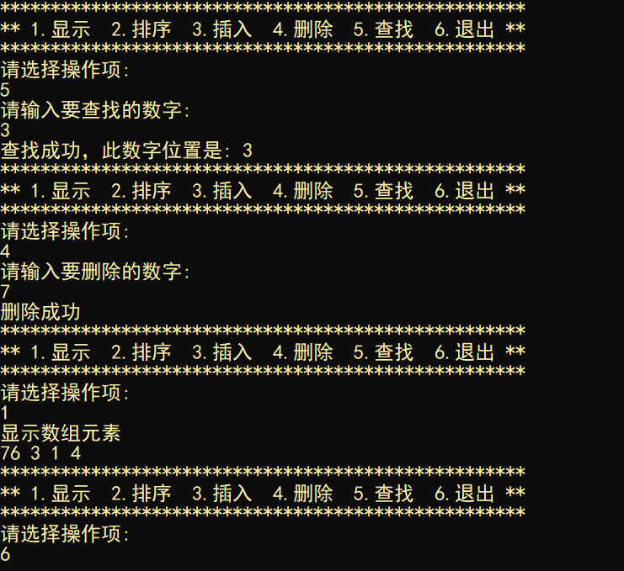

实验题目4：中国好声音歌手报名程序
（1）程序功能简介
实现一个中国好声音歌手报名的程序。
（2）程序设计说明
① 定义一个中国好声音歌手（Singer）类。其中，包括歌手的名字（name）、性别（gender）、年龄（age）、演唱曲目（song）等数据成员，提供Enroll()、Display()、Modify()等成员函数实现报名、显示、修改等功能；
② 提供合适的构造函数实现对象的创建，并利用对象数组实现多个歌手信息的登记；
③ 设计main()测试函数，并准备好合适的测试数据，实现完整的程序功能。
（3）程序调试运行
运行程序查看结果，并进行源代码调试和优化。
参考代码如下：
#include <iostream>
#define NUM 3

using namespace std;

class Singer {
public:
Singer();
void enroll();
void display();
void modify();
~Singer();
private:
char name[20];
char gender[5];
int age;
char song[20];
};

Singer::Singer()
{
cout << "提示信息: 调用Singer构造函数" << endl;
}

Singer::~Singer()
{
cout << "提示信息: 调用Singer析构函数" << endl;
}

void Singer::enroll()
{
cout << "请输入歌手的信息(姓名、性别、年龄、演唱曲目): ";
cin >> name >> gender >> age >> song;
}

void Singer::display()
{
cout << name << " " << gender << " " << age << " " << song << endl;
}

void Singer::modify()
{
int cho;
cout << "1.姓名 2.性别 3.年龄 4.演唱曲目" << endl;
cout << "请输入需要修改的选项: ";
cin >> cho;
switch (cho) {
case 1:
cout << "请输入新的姓名" << endl;
cin >> name;
break;
case 2:
cout << "请输入新的性别" << endl;
cin >> gender;
break;
case 3:
cout << "请输入新的年龄" << endl;
cin >> age;
break;
case 4:
cout << "请输入新的演唱曲目" << endl;
cin >> song;
break;
default:
cout << "输入不匹配" << endl;
}
}

int main()
{
int num;
do {
cout << "请输入这次报名歌手的数量(<=3): ";
cin >> num;
if (num >= NUM) cout << "超出最大人数限制" << endl;
} while (num >= NUM);
Singer A[NUM];
cout << "********************************************" << endl;
for (int i = 0; i < num; ++i) {
A[i].enroll();
}
cout << "报名歌手信息如下所示: " << endl;
for (int i = 0; i < num; ++i) {
A[i].display();
}
cout << "是否需要修改歌手信息?(y/n): ";
char c;
int seq;
cin >> c;
while (c == 'y') {
cout << "请输入需要修改的歌手信息序号" << endl;
cin >> seq;
A[seq - 1].modify();
cout << "修改后歌手信息如下所示:" << endl;
for (int i = 0; i < num; ++i) {
A[i].display();
}
cout << "是否继续修改?(y/n)";
cin >> c;
}
return 0;
}
运行结果如下：
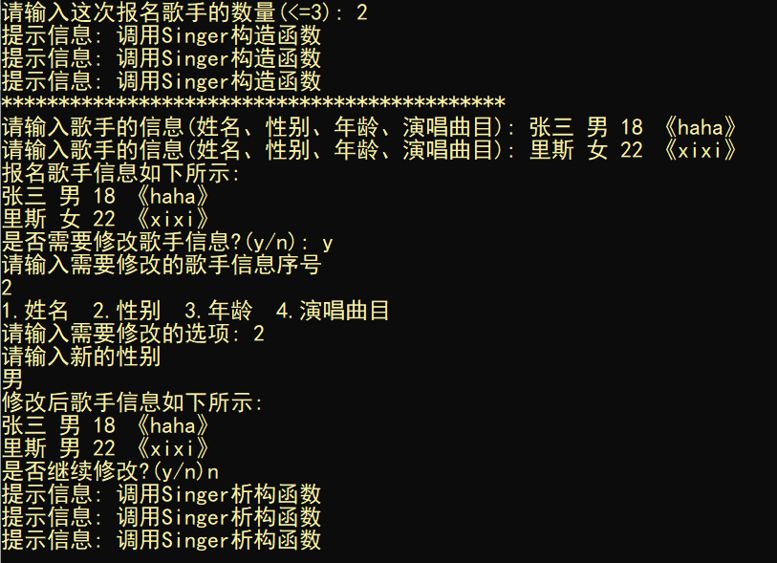
5、实验总结：
本次实验主要是尝试类的使用。我熟悉了类的声明与定义，包括数据成员和成员函数的类型声明与定义实现，了解了类的各种构造函数和析构函数的形式与作用、内部调用和实现机制。
同时进一步理解了C++类与对象的关系，掌握C++对象的创建方式、初始化时构造函数的调用情况、销毁时析构函数的调用机制。
在现实世界中，经常有属于同一类的对象的总称。定义一个类，本质上是定义一个数据类型的蓝图。这实际上并没有定义任何数据，但它定义了类的名称意味着什么，也就是说，它定义了类的对象包括了什么，以及可以在这个对象上执行哪些操作。

第06次实验

静态成员和对象成员的声明、定义与使用
1、实验学时：2个学时。
2、实验类型：验证性实验。
3、实验目的：
（1）了解C++类的静态成员和对象成员的定义；
（2）理解C++类的静态成员和对象成员的特性；
（3）掌握类的静态成员和对象成员的声明、定义、初始化和使用的方法。
4、实验内容：

实验题目1：计算一个立方体盒子的体积
（1）程序功能简介
定义一个立方体盒子（Box）类，包括长（length）、宽（width）、高（height）等数据成员和计算周长compute_perimeter()、表面积compute_area()、体积compute_volume()等成员函数。要求：能够使用构造函数对数据成员进行初始化，三个成员函数能够输出立方体盒子的周长、表面积和体积。
（2）程序设计说明
① 在头文件中声明类，在源文件中定义类的成员函数和测试函数，注意类的数据成员和成员函数的访问权限；
② 使用重载构造函数进行数据成员初始化，提供2种或以上初始化数据成员length、width、height的方法，注意类的重载构造函数的声明和定义方式；
③ 定义一个拷贝构造函数，使得可以通过一个对象（例如box1）来初始化另一个新对象（例如box2），新对象的数据成员length、width、height的大小为原对象的2倍，注意类的拷贝构造函数的声明和定义方式；
④ 设计main()测试函数，并准备好合适的测试数据。
（3）程序调试运行
运行程序查看结果，并进行源代码调试和优化。
参考代码如下：
#pragma once

class Box {
public:
Box();
Box(double, double, double);
Box(const Box& b);
double compute_perimeter();
double compute_area();
double compute_volume();
private:
double length;
double width;
double height;
};

#include "6-1.h"
#include <iostream>

using namespace std;

Box::Box()
{
length = 5;
width = 3;
height = 2;
}

Box::Box(double l, double w, double h) :length(l), width(w), height(h) {};

Box::Box(const Box& b)
{
this->length = b.length * 2;
this->width = b.width * 2;
this->height = b.height * 2;
}

double Box::compute_perimeter()
{
double perimeter = (length + width + height) * 4;
return perimeter;
}

double Box::compute_area()
{
double area = ((length * width) + (length * height) + (width * height)) * 2;
return area;
}

double Box::compute_volume()
{
double volume = length * height * width;
return volume;
}

int main()
{
double len, wid, hei;
cout << "输入盒子的长宽高" << endl;
cin >> len >> wid >> hei;
Box b(len, wid, hei);
cout << "周长: " << b.compute_perimeter() << endl;
cout << "面积: " << b.compute_area() << endl;
cout << "体积: " << b.compute_volume() << endl;
cout << "是否调用拷贝构造函数将长宽高*2后查看各项属性? (是/y,否/n): ";
char c;
cin >> c;
if (c == 'y') {
Box b2(b);
cout << "周长: " << b2.compute_perimeter() << endl;
cout << "面积: " << b2.compute_area() << endl;
cout << "体积: " << b2.compute_volume() << endl;
}
return 0;
}
执行结果如下：
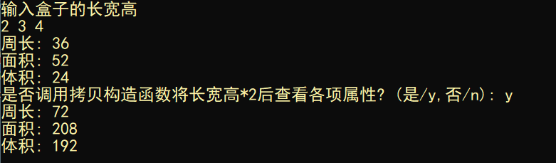

实验题目2：设计一个学生成绩管理程序
（1）程序功能简介
设计一个学生成绩管理程序，能够实现学生的学籍、课程和分数等信息的管理。
（2）程序设计说明
① 定义一个学生（Student）类，用来管理一个学生的学籍信息，包括学号（sno）、姓名（sname）、性别（gender）、班级（grade）、课程（scourse）、成绩（sscore）等数据成员，并提供一个成员函数student_show()显示学生的学号、姓名、性别、班级、课程、成绩等信息。其中，课程（scourse）、分数（sscore）分别为课程（Course）类和分数（Score）类的对象；
② 定义一个课程（Course）类，用来管理一个学生所选的课程，包括课程号（cno）、课程名（cname）等数据成员，并提供一个成员函数course_show()显示课程号（cno）、课程名（cname）等信息；
③ 定义一个分数（Score）类，用来管理一个学生某门课程的分数，包括分数（score）等数据成员，并提供一个成员函数score_show()显示分数（score）等信息；
④ 注意数据成员的两种初始化方式，包括对象成员的构造、拷贝构造和析构的过程与优先级；
⑤ 设计main()测试函数，并准备好合适的测试数据。
（3）程序调试运行
运行程序查看结果，并进行源代码调试和优化。
参考代码如下：
#pragma once
#include <iostream>
#include <cstring>
using namespace std;

class Student;
class Score;
class Course {
public:
void courseShow();
Course(char*, char*);
Course() {}
void enroll();
friend class Student;
friend class Score;
private:
char cno[20];
char cname[20];
};

class Score {
public:
void scoreShow();
Score() {}
Score(char*, char*, double);
void enroll(class Student A, class Course C);
friend class Student;
private:
char sname[15];
char cname[20];
double score;
};

class Student{
public:
void studentShow();
Student(char*, char*, char*, char*, class Course, class Score);
Student() {}
void enroll();
void enroll_2(class Course, class Score);
friend class Score;
private:
char sno[15];
char sname[15];
char gender[10];
char grade[20];
class Course scourse;
class Score sscore;
};

Student::Student(char* sno, char* sname, char* gender, char* grade, Course course, Score score)
{
strcpy_s(this->sno, sno);
strcpy_s(this->sname, sname);
strcpy_s(this->gender, gender);
strcpy_s(this->grade, grade);
scourse = course;
sscore = score;
}

Course::Course(char* cno, char* cname)
{
strcpy_s(this->cno, cno);
strcpy_s(this->cname, cname);
}

Score::Score(char* sname, char* cname , double score)
{
strcpy_s(this->sname, sname);
strcpy_s(this->cname, cname);
this->score = score;
}

void Course::enroll()
{
cout << "课程号: ";
cin >> cno;
cout << "课程名: ";
cin >> cname;
}

void Course::courseShow()
{
cout << "课程信息: " << cno << " " << cname << endl;
}

void Score::enroll(class Student A, class Course C)
{
cout << "得分: ";
cin >> score;
strcpy_s(this->cname, C.cname);
strcpy_s(this->sname, A.sname);
}

void Score::scoreShow()
{
cout << "分数信息: " << sname << " " << cname << " " << score << endl;
}

void Student::enroll()
{
cout << "请输入学生信息" << endl;
cout << "学号: ";
cin >> sno;
cout << "姓名: ";
cin >> sname;
cout << "性别: ";
cin >> gender;
cout << "班级: ";
cin >> grade;
}

void Student::enroll_2(class Course C, class Score S)
{
strcpy_s(scourse.cno, C.cno);
strcpy_s(scourse.cname, C.cname);
sscore.score = S.score;
}

void Student::studentShow()
{
cout << "学生信息: " << sno << " " << sname << " " << gender << " " << grade << " "
<< scourse.cno << " " << scourse.cname << " " << sscore.score << endl;
}

#include "6-2.h"
#include <iostream>
#define MAX 10
using namespace std;

int main()
{
Course C[MAX];
Score S[MAX];
Student A[MAX];
char c = 'y';
int i = 0;
do {
A[i].enroll();
C[i].enroll();
S[i].enroll(A[i], C[i]);
A[i].enroll_2(C[i], S[i]);
for (int j = 0; j <= i; ++j) {
A[j].studentShow();
//C[j].courseShow();
//S[j].scoreShow();
}
cout << "是否继续输入下一组信息?(是/y,否/n): ";
cin >> c;
i++;
} while (c == 'y');

return 0;
}
执行结果如下：
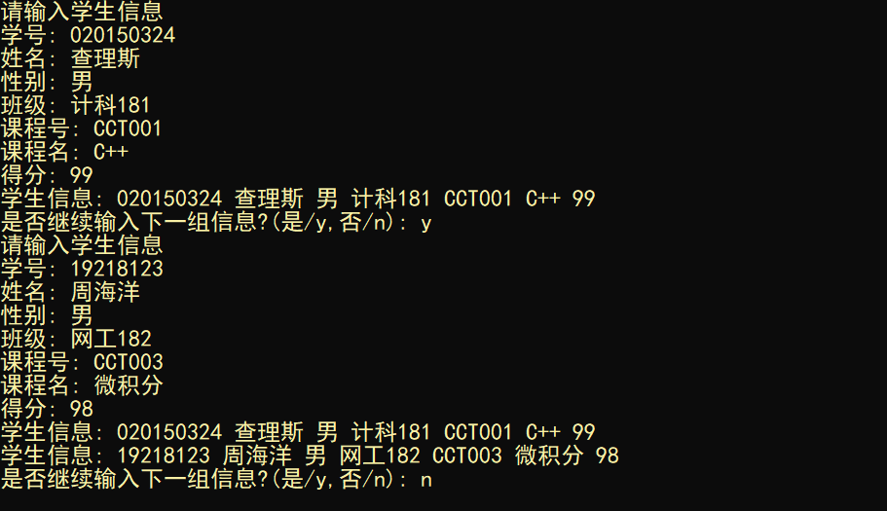
5、实验总结：
本次实验旨在了解C++类的静态成员和对象成员的定义，理解它们的特性，掌握类的静态成员和对象成员的声明、定义、初始化和使用的方法。也了解到了拷贝构造函数的种种机制。类的私有成员外部不能直接访问，而我的Score类不仅包含分数，还要知道是哪个学生哪门课的成绩，所以我提前用了友元类来方便访问。

第07次实验

友元的使用方式
1、实验学时：2个学时。
2、实验类型：验证性实验。
3、实验目的：
（1）了解类的友元，包括友元函数、友元成员和友元类的概念定义；
（2）理解友元机制的由来、本质和主要作用以及友元函数、友元成员和友元类的作用和三者的不同之处；
（3）掌握友元函数、友元成员和友元类的声明、定义和使用方法，并注意友元机制的安全风险问题。
4、实验内容：

实验题目1：利用友元机制计算两点之间的距离
（1）程序功能简介
设计一个点（Point）类，其中包括一对坐标数据成员、三个求两点之间距离的友元接口（包括友元函数、友元成员和友元类），并用数据进行测试。
（2）程序设计说明
① 在头文件中声明类，在源文件中定义类的成员函数，采用构造函数进行对象的初始化；
② 首先，采用友元函数ExternalDistance()的方式实现友元接口；其次，采用友元成员的方式实现友元接口；最后，采用友元类的方式实现友元接口。
③ 对于友元成员和友元类两种实现方式，需要另外定义一个求解两点距离的Distance类，将MemberDistance()作为该类的成员函数；
④ 设计main()测试函数，并准备好合适的测试数据。
（3）程序调试运行
运行程序查看结果，并进行源代码调试和优化。
参考代码如下：
#pragma once
#include <cmath>

//Distance::distance函数是Point类的友元成员
class Distance {
public:
double distance(class Point, class Point);
};

//Distance2类是Point类的友元类
class Distance2 {
public:
double distance(class Point, class Point);
};

//distance函数是Point类的友元函数
class Point {
public:
Point(double a = 0, double b = 0) :x(a), y(b) {}
friend double distance(Point, Point); //友元函数
friend double Distance::distance(Point, Point); //友元成员
friend class Distance2; //友元类
private:
double x;
double y;
};
//友元函数
double distance(Point A, Point B)
{
double dx, dy, d;
dx = A.x - B.x;
dy = A.y - B.y;
d = sqrt(dx * dx + dy * dy);
return d;
}
//友元成员
double Distance::distance(Point A, Point B)
{
double dx, dy, d;
dx = A.x - B.x;
dy = A.y - B.y;
d = sqrt(dx * dx + dy * dy);
return d;
}
//友元类
double Distance2::distance(Point A, Point B)
{
double dx, dy, d;
dx = A.x - B.x;
dy = A.y - B.y;
d = sqrt(dx * dx + dy * dy);
return d;
}
#include "7-1.h"
#include <iostream>

using namespace std;

int main()
{
double ax, ay, bx, by;
cout << "请输入两个点的坐标(x和y之间以空格相隔)" << endl;
cout << "A: ";
cin >> ax >> ay;
cout << "B: ";
cin >> bx >> by;
Point A(ax, ay), B(bx, by);
cout << "友元函数实现 距离: " << distance(A, B) << endl;
Distance D;
cout << "友元成员实现 距离：" << D.distance(A, B) << endl;
Distance2 D2;
cout << "友元类实现 距离：" << D2.distance(A, B) << endl;
return 0;
}
执行结果如下：
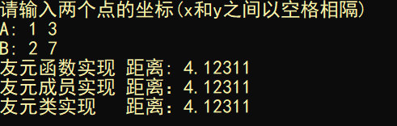

实验题目2：利用友元机制实现学生成绩管理程序
（1）程序功能简介
设计一个学生成绩管理程序，能够实现学生的学籍、课程和分数等信息的管理。
（2）程序设计说明
① 定义一个学生（Student）类，用来管理一个学生的学籍信息，包括学号（sno）、姓名（sname）、性别（gender）、班级（grade）等数据成员，并提供一个成员函数student_show()显示学生的学号、姓名、性别、班级、课程、成绩等信息，一个成员函数course_show()显示课程的课程号、课程名等信息，一个成员函数score_show()显示分数等信息。其中，course_show()、score_show()分别设置为课程（Course）类和分数（Score）类的友元，或者将Student类设置为课程（Course）类和分数（Score）类的友元；
② 定义一个课程（Course）类，用来管理一个学生所选的课程，包括课程号（cno）、课程名（cname）等数据成员，并提供一个构造函数初始化课程号（cno）、课程名（cname）等信息；
③ 定义一个分数（Score）类，用来管理一个学生某门课程的分数，包括分数（score）等数据成员，并提供一个构造函数初始化分数（score）等信息；
④ 设计main()测试函数，并准备好合适的测试数据。
（3）程序调试运行
运行程序查看结果，并进行源代码调试和优化。
参考代码如下：
#pragma once
#include <iostream>
#include <cstring>
using namespace std;

class Student;
class Score;
class Course {
public:
void courseShow();
Course(char*, char*);
Course() {}
void enroll();
friend class Student;
friend class Score;
private:
char cno[20];
char cname[20];
};

class Score {
public:
void scoreShow();
Score() {}
Score(char*, char*, double);
void enroll(class Student A, class Course C);
friend class Student;
private:
char sname[15];
char cname[20];
double score;
};

class Student {
public:
void studentShow();
Student(char*, char*, char*, char*, class Course, class Score);
Student() {}
void enroll();
void enroll_2(class Course, class Score);
friend class Score;
private:
char sno[15];
char sname[15];
char gender[10];
char grade[20];
class Course scourse;
class Score sscore;
};

Student::Student(char* sno, char* sname, char* gender, char* grade, Course course, Score score)
{
strcpy_s(this->sno, sno);
strcpy_s(this->sname, sname);
strcpy_s(this->gender, gender);
strcpy_s(this->grade, grade);
scourse = course;
sscore = score;
}

Course::Course(char* cno, char* cname)
{
strcpy_s(this->cno, cno);
strcpy_s(this->cname, cname);
}

Score::Score(char* sname, char* cname, double score)
{
strcpy_s(this->sname, sname);
strcpy_s(this->cname, cname);
this->score = score;
}

void Course::enroll()
{
cout << "课程号: ";
cin >> cno;
cout << "课程名: ";
cin >> cname;
}

void Course::courseShow()
{
cout << "课程信息: " << cno << " " << cname << endl;
}

void Score::enroll(class Student A, class Course C)
{
cout << "得分: ";
cin >> score;
strcpy_s(this->cname, C.cname);
strcpy_s(this->sname, A.sname);
}

void Score::scoreShow()
{
cout << "分数信息: " << sname << " " << cname << " " << score << endl;
}

void Student::enroll()
{
cout << "请输入学生信息" << endl;
cout << "学号: ";
cin >> sno;
cout << "姓名: ";
cin >> sname;
cout << "性别: ";
cin >> gender;
cout << "班级: ";
cin >> grade;
}

void Student::enroll_2(class Course C, class Score S)
{
strcpy_s(scourse.cno, C.cno);
strcpy_s(scourse.cname, C.cname);
sscore.score = S.score;
}

void Student::studentShow()
{
cout << "学生信息: " << sno << " " << sname << " " << gender << " " << grade << " "
<< scourse.cno << " " << scourse.cname << " " << sscore.score << endl;
}
#include "7-2.h"
#include <iostream>

#define MAX 10
using namespace std;

int main()
{
Course C[MAX];
Score S[MAX];
Student A[MAX];
char c = 'y';
int i = 0;
do {
A[i].enroll();
C[i].enroll();
S[i].enroll(A[i], C[i]);
A[i].enroll_2(C[i], S[i]);
for (int j = 0; j <= i; ++j) {
A[j].studentShow();
//C[j].courseShow();
//S[j].scoreShow();
}
cout << "是否继续输入下一组信息?(是/y,否/n): ";
cin >> c;
i++;
} while (c == 'y');

return 0;
}
执行结果如下：
5、实验总结：
本次实验旨在了解类的友元，包括友元函数、友元成员和友元类。第一题让我巩固了三者的不同之处，让我对其区别加以了解和掌握。第二题正好上一次作业我就提前用了友元类。友元机制是面向对象和面向过程的桥梁，方便但也一定程度上破坏了类的封装性。

第08次实验

单继承的实现方式
1、实验学时：2个学时。
2、实验类型：设计性实验。
3、实验目的：
（1）了解单继承、基类（父类或超类）、派生类（子类）、直接基类、间接基类和类族等概念，理解类继承与派生的作用；
（1）掌握单继承的基本机制，包括派生时的声明方式、基类成员的访问权限、派生类的功能实现等；
（2）掌握派生类的使用方法和对象的创建方式，包括派生类、对象成员、基类的对象初始化顺序及构造函数的编写要求，派生类对象的合适用法等。
4、实验内容：

实验题目1：不同单继承方式的访问权限验证
（1）程序功能简介
针对类的不同继承方式（私有继承、保护继承和公有继承），结合类内成员的不同访问权限，设计程序验证不同继承方式下不同权限区域内的类成员的访问机制。
（2）程序设计说明
① 创建一个类CBase。在类CBase的每个权限区域（Private、Protected和Public）下，均有一个数据成员和若干个成员函数，其中一个成员函数用于显示同权限区域内数据成员的数据；
② 从类CBase分别采用三种派生方式（私有派生、保护派生和公有派生）派生出三个子类CDeriveA、CDeriveB和CDeriveC。在三个子类的每个权限区域（Private、Protected和Public）下，均有一个数据成员和若干个成员函数，其中一个成员函数用于显示同权限区域内数据成员以及父类CBase相同权限区域内数据成员的数据（对于不能直接访问的父类数据成员，思考如何显示）；
③ 为上述四个类分别添加合适的构造函数，实现四个类的各自数据成员的初始化；
④ 根据程序编写时的编译情况，体会父类不同权限区域内的成员在不同继承方式下的访问情况，并尝试利用访问声明改变父类中不可访问的成员的权限；
⑤ 根据类的需要添加适当的其它成员，编写完整的程序并测试。
（3）程序调试运行
运行程序查看结果，并进行源代码调试和优化。
参考代码如下：
#include <iostream>

using namespace std;

class CBase {
private:
int x;
void showx() { cout << "CBase::x=" << x << endl; }
protected:
int y;
void showy() { cout << "CBase::y=" << y << endl; }
public:
int z;
void showz() { cout << "CBase::z=" << z << endl; }
CBase(int t1, int t2, int t3) :x(t1), y(t2), z(t3) {}
void showbasex() { showx(); }
};
class CDeriveA :private CBase {
private:
int ax;
void showax() { showbasex(); cout << "CDeriveA::ax=" << ax << endl; }
protected:
int ay;
void showay() { showy(); cout << "CDeriveA::ay=" << ay << endl; }
public:
int az;
void showaz() { showz(); cout << "CDeriveA::az=" << az << endl; }
CDeriveA(int t1, int t2, int t3, int t4, int t5, int t6) :CBase(t1, t2, t3), ax(t4), ay(t5), az(t6) {}
void showAxandBasexfromOuterA() { showax(); }
void showAyandBaseyfromOuterA() { showay(); }
};
class CDeriveB :protected CBase {
private:
int bx;
void showbx() { showbasex(); cout << "CDeriveB::bx=" << bx << endl; }
protected:
int by;
void showby() { showy(); cout << "CDeriveB::by=" << by << endl; }
public:
int bz;
void showbz() { showz(); cout << "CDeriveB::bz=" << bz << endl; }
CDeriveB(int t1, int t2, int t3, int t4, int t5, int t6) :CBase(t1, t2, t3), bx(t4), by(t5), bz(t6) {}
void showBxandBasexfromOuterB() { showbx(); }
void showByandBaseyfromOuterB() { showby(); }
};
class CDeriveC :public CBase {
private:
int cx;
void showcx() { showbasex(); cout << "CDeriveC::cx=" << cx << endl; }
protected:
int cy;
void showcy() { showy(); cout << "CDeriveC::cy=" << cy << endl; }
public:
int cz;
void showcz() {showz(); cout << "CDeriveC::cz=" << cz << endl; }
CDeriveC(int t1, int t2, int t3, int t4, int t5, int t6) :CBase(t1, t2, t3), cx(t4), cy(t5), cz(t6) {}
void showCxandBasexfromOuterC() { showcx(); }
void showCyandBaseyfromOuterC() { showcy(); }
};
void main() {
CDeriveA ca(11, 12, 13, 14, 15, 16);
//ca.showx();
//ca.showy();
//ca.showz();
//ca.showax();
ca.showAxandBasexfromOuterA();
//ca.showay();
ca.showAyandBaseyfromOuterA();
ca.showaz();

CDeriveB cb(21, 22, 23, 24, 25, 26);
//cb.showx();
//cb.showy();
//cb.showz();
//cb.showbx();
cb.showBxandBasexfromOuterB();
//cb.showby();
cb.showByandBaseyfromOuterB();
cb.showbz();

CDeriveC cc(31, 32, 33, 34, 35, 36);
//cc.showx();
//cc.showy();
//cc.showcx();
//cc.showcy();
cc.showCxandBasexfromOuterC();
cc.showCyandBaseyfromOuterC();
cc.showcz();
}
运行结果如下：
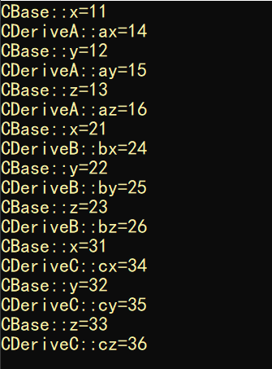

实验题目2：单继承方式的构造函数和析构函数调用顺序验证
（1）程序功能简介
利用类的单继承机制编写程序反映人类社会的血缘层级结构，即从一个祖先发展到祖父一级，然后发展到父辈一级，最后发展到同辈一级。
（2）程序设计说明
① 创建一个祖先类Ancestor。在祖先类Ancestor中，至少具有姓名（Aname）、性别（Agender）等数据成员，同时具有显示祖先信息的展示函数displayAncestor()等成员函数；
② 从祖先类Ancestor派生出一个祖父类GrandFather，至少具有姓名（Gname）、性别（Ggender）等数据成员，同时具有显示祖父信息的展示函数displayGrandFather()等成员函数；
③ 从祖父类GrandFather派生出一个子类：父亲类Father，至少具有姓名、性别等数据成员，同时具有显示各自对象信息的展示函数等成员函数；
④ 从父亲类Father派生出三个子类：自己类Me、兄弟类Brother和姐妹类Sister。每个子类均至少具有姓名、性别等数据成员，同时具有显示各自对象信息的展示函数等成员函数，三个子类相应的数据成员和成员函数要能区分开来。此外，在自己类Me中还有兄弟类Brother和姐妹类Sister两个对象成员；
⑤ 为上述各个类分别添加相应的构造函数和析构函数，以进行上述各个类的对象的数据成员的初始化和对象的销毁，要求在构造函数和析构函数中能够输出相应的提示信息，以能够观察构造函数和析构函数的调用顺序，同时每个类的数据成员尽量采用成员初始化列表和构造函数体内赋值等多种初始化方式；
⑥ 根据类的需要添加适当的其它成员，编写完整的程序并测试。
（3）程序调试运行
运行程序查看结果，并进行源代码调试和优化。
参考代码如下：
#include <iostream>
#include <string>
#include <iomanip>

using namespace std;

class Ancestor {
private:
string Aname;
string Agender;
public:
void displayAncestor() { cout << "The information of my ancestor is: " << setw(5) << Aname << setw(5) << Agender << endl; }
Ancestor(string An, string Ag) :Aname(An), Agender(Ag) {
cout << "The Ancestor is constructed!" << endl;
}
~Ancestor() { cout << "The Ancestor is unconstructed!" << endl; }
};

class Grandfather : public Ancestor {
private:
string Gname;
string Ggender;
public:
void displayGrandfather() { cout << "The information of my grandfather is: " << setw(5) << Gname << setw(5) << Ggender << endl; }
Grandfather(string An, string Ag, string Gn, string Gg) :
Ancestor(An, Ag), Gname(Gn), Ggender(Gg) {
cout << "The Grandfather is constructed!" << endl;
}
~Grandfather() { cout << "The Grandfather is unconstructed!" << endl; }
};

class Father :public Grandfather {
private:
string Fname;
string Fgender;
public:
void displayFather() { cout << "The information of my father is: " << setw(5) << Fname << setw(5) << Fgender << endl; }
Father(string An, string Ag, string Gn, string Gg, string Fn, string Fg) :
Grandfather(An, Ag, Gn, Gg), Fname(Fn), Fgender(Fg) {
cout << "The Father is constructed!" << endl;
}
~Father() { cout << "The Father is unconstructed!" << endl; }
};

class Brother :public Father {
private:
string Bname;
string Bgender;
public:
void displayBrother() { cout << "The information of my brother is: " << setw(5) << Bname << setw(5) << Bgender << endl; }
Brother(string An, string Ag, string Gn, string Gg, string Fn, string Fg, string Bn, string Bg) :
Father(An, Ag, Gn, Gg, Fn, Fg), Bname(Bn), Bgender(Bg) {
cout << "The Brother is constructed!" << endl;
}
~Brother() { cout << "The Brother is unconstructed!" << endl; }
};

class Sister :public Father {
private:
string Sname;
string Sgender;
public:
void displaySister() { cout << "The information of my sister is: " << setw(5) << Sname << setw(5) << Sgender << endl; }
Sister(string An, string Ag, string Gn, string Gg, string Fn, string Fg, string Sn, string Sg) :
Father(An, Ag, Gn, Gg, Fn, Fg), Sname(Sn), Sgender(Sg) {
cout << "The Sister is constructed!" << endl;
}
~Sister() { cout << "The Sister is unconstructed!" << endl; }
};

class Me :public Father {
private:
string Mname;
string Mgender;
class Brother Mbro;
class Sister Msis;
public:
void displayMe() {
Mbro.displayBrother();
Msis.displaySister();
cout << "The information of me is: " << setw(5) << Mname << setw(5) << Mgender << endl;
}
Me(string An, string Ag, string Gn, string Gg, string Fn, string Fg, string Mn, string Mg, Brother bro, Sister sis) :
Father(An, Ag, Gn, Gg, Fn, Fg), Mname(Mn), Mgender(Mg), Mbro(bro), Msis(sis) {
cout << "The Me is constructed!" << endl;
}
~Me() { cout << "The Me is unconstructed!" << endl; }
};

int main()
{
Brother b("AAA", "M", "BBB", "M", "CCC", "M", "DDD", "M");
Sister s("AAA", "M", "BBB", "M", "CCC", "M", "EEE", "F");
Me m("AAA", "M", "BBB", "M", "CCC", "M", "FFF", "M", b, s);
m.displayAncestor();
m.displayGrandfather();
m.displayFather();
m.displayMe();
return 0;
}
运行结果如下：
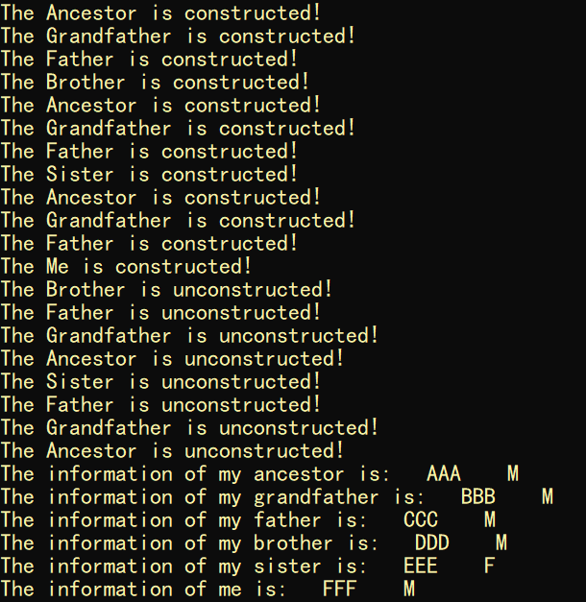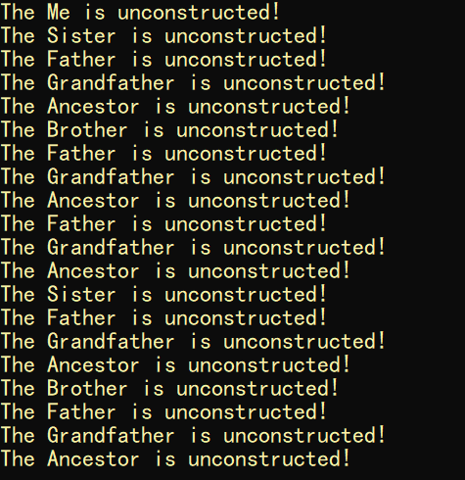

实验题目3：高校人员关系管理系统
（1）程序功能简介
灵活运用类的继承、对象成员等机制，设计一个能够管理高校中教师、学生和教务管理人员三者关系的程序。
（2）程序设计说明
① 创建一个基类Person，数据成员有姓名（name）、性别（gender）、年龄（age）等数据成员，成员函数根据需要自行设计；
② 学生类Student从Person派生，增加学号（sno）、专业（major）等数据成员，增加包括构造函数、析构函数、开学登记注册函数Enroll()、学生信息显示函数ShowStudent()、上课教师印象评价函数LikeOrNot()等在内的成员函数，并根据需要添加每个成员函数的参数；
③ 教师类Teacher从Person派生，增加工号（tno）、学院（college）等数据成员，增加包括构造函数、析构函数、教师招聘函数Recruit()、教师信息显示函数ShowTeacher()、课程管理函数Course()等在内的成员函数，并根据需要添加每个成员函数的参数；
④ 管理人员类Administrator从Person派生，增加工号（ano）、部门（section）等数据成员，增加包括构造函数、析构函数、管理人员雇佣函数Employ()、管理人员信息显示函数ShowAdministrator()、学生学籍管理函数ManageStudent()、教师课程管理函数ArrangeCourse()等在内的成员函数，并根据需要添加每个成员函数的参数；
⑤ 创建一个学校类University，包括学校名字（uname）、地址（uaddress）等数据成员和学生、教师、教务管理人员等对象成员数组（每个数组至少包含一个对象成员），增加包括构造函数、析构函数、学校开学注册管理函数TermBegin()、学校的名称/地址/学生/教师/管理人员信息显示函数ShowUniversity()等在内的成员函数，并根据需要添加每个成员函数的参数；
⑥ 根据类的需要添加其它的适当成员，创建相关类的对象并进行初始化，编写完整的程序并测试。
（3）程序调试运行
运行程序查看结果，并进行源代码调试和优化。
参考代码如下：
#include <iostream>
#include <string>
#define SNUM 2
#define TNUM 2
#define ANUM 2

using namespace std;

class Person {
protected:
string name;
string gender;
int age;
public:
Person() {}
Person(string n, string g, int a) :name(n), gender(g), age(a) {}
~Person() {}
};

class Student :public Person {
private:
string sno;
string major;
public:
Student() {}
Student(string n, string g, int a, string s, string m) :Person(n, g, a), sno(s), major(m) {}
void enroll() { cout << "一名学生招募完成!" << endl; }
void showStudent();
void likeOrNot();
~Student() {}
};

class Teacher :public Person {
private:
string tno;
string college;
public:
Teacher() {}
Teacher(string n, string g, int a, string t, string c) :Person(n, g, a), tno(t), college(c) {}
void recruit() { cout << "一名教师招募完成!" << endl; }
void showTeacher();
void course();
~Teacher() {}
};

class Administrator :public Person {
private:
string ano;
string section;
public:
Administrator() {}
Administrator(string n, string g, int a, string an, string s) :Person(n, g, a), ano(an), section(s) {}
void Employ() { cout << "一名管理人员招募完成!" << endl; }
void showAdministrator();
void manageStudent();
void arrangeCourse();
~Administrator() {}
};

class University {
private:
string uname;
string uaddress;
Student S[SNUM];
Teacher T[TNUM];
Administrator A[ANUM];
public:
University() {}
void TermBegin();
void showUniversity();
~University() {}
};

void Student::showStudent()
{
cout << name << " " << gender << " " << age << " " << sno << " " << major << endl;
}

void Teacher::showTeacher()
{
cout << name << " " << gender << " " << age << " " << tno << " " << college << endl;
}

void Administrator::showAdministrator()
{
cout << name << " " << gender << " " << age << " " << ano << " " << section << endl;
}

void University::TermBegin()
{
cout << "请输入学校名称和地址: ";
cin >> uname >> uaddress;
string tname, tgender, ta, tb;
int tage;
cout << "请按照以下格式输入" << SNUM << "个学生的信息:" << endl;
cout << "学号 姓名 性别 年龄 专业" << endl;
for (int i = 0; i < SNUM; ++i) {
cin >> ta >> tname >> tgender >> tage >> tb;
Student Ts(tname, tgender, tage, ta, tb);
S[i] = Ts;
S[i].enroll();
}
cout << "请按照以下格式输入" << TNUM << "个教师的信息" << endl;
cout << "工号 姓名 性别 年龄 学院" << endl;
for (int i = 0; i < SNUM; ++i) {
cin >> ta >> tname >> tgender >> tage >> tb;
Teacher Tt(tname, tgender, tage, ta, tb);
T[i] = Tt;
T[i].recruit();
}
cout << "请按照以下格式输入" << TNUM << "个管理人员的信息" << endl;
cout << "工号 姓名 性别 年龄 部门" << endl;
for (int i = 0; i < SNUM; ++i) {
cin >> ta >> tname >> tgender >> tage >> tb;
Administrator Ta(tname, tgender, tage, ta, tb);
A[i] = Ta;
A[i].Employ();
}
}

void University::showUniversity()
{
cout << "该大学的基本信息如下:" << endl;
cout << uname << " " << uaddress << endl;
cout << "该大学的学生信息显示如下:" << endl;
S[0].showStudent();
S[1].showStudent();
cout << "该大学的教师信息显示如下:" << endl;
T[0].showTeacher();
T[1].showTeacher();
cout << "该大学的管理人员信息显示如下:" << endl;
A[0].showAdministrator();
A[1].showAdministrator();
}

int main()
{
University u;
u.TermBegin();
u.showUniversity();
return 0;
}
运行结果如下：
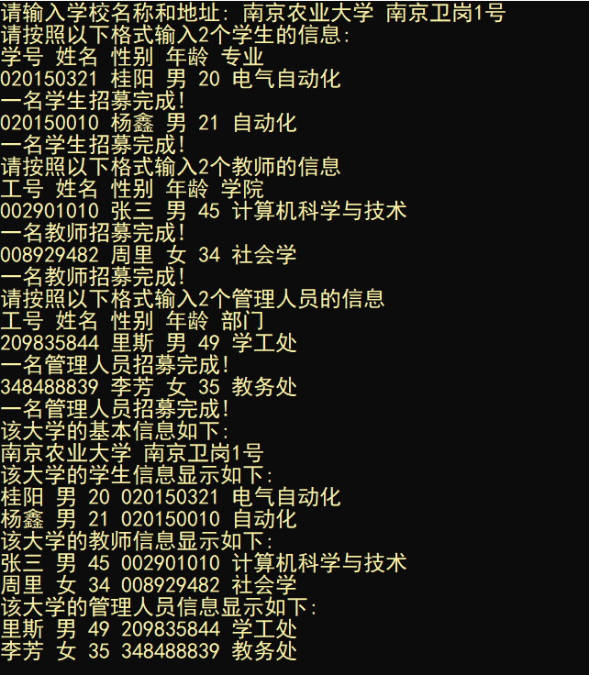
5、实验总结：
本次实验旨在了解单继承、基类、派生类、直接基类、间接基类和类族等概念。第一题主要是验证了不同继承方式的访问权限，基本上每一种都有涉及到。第二题和第三题主要帮助巩固了以下几点：1.派生类初始化直接基类 2.基类与派生类的构造顺序。总的来说对类的操作，其中的机制更为了解。

